**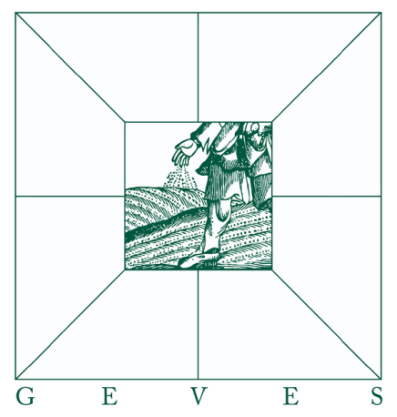**

**A.I.M.**

**Guide Utilisateur**

Analyse d’Images

# [j0305493](#_SOMMAIRE)Préface

***AIM* accompagne** les traitements d’images, réalisé avec un logiciel tiers (ImageJ).

***AIM* permet** de définir un cadre a vos études (date, client, espèce, dispositif, …)

d’exécuter vos traitements et de récupérer les résultats (en 1 clic)

de stocker en base de données :

vos séries d’images

vos traitements (macros ImageJ)

vos fichiers résultats

vos mesures individuelles

vos mesures regroupées (à la variété, à l’image, …)

de calculer de nouvelles mesures (exemple : pour passer de Pixel à Millimètre)

de regrouper les résultats (à la variété, a l’image, à la série, …)

et de les présenter (filtrés, en tableau, en graphique, pour export Excel, …)

***AIM* simplifie** l’utilisation des traitements pour les utilisateurs, en les encapsulant (exécution automatisée, 1 clic), en intégrant des fonctionnalités d’historique (traçabilité), de gestion de droit (simple ou super utilisateur), de gestion des couleurs (UPOV, RHS, …) et de présentation graphique des résultats (courbe, histogramme, …).

***AIM* facilite** l’utilisation multi-utilisateur, multi-poste d’un même projet (étude), ainsi que les échanges entre partenaires (organisme, société, …) de vos traitements (macros ImageJ) ou de vos résultats.

Le domaine de l’imagerie s’implante de plus en plus dans nos études et projets professionnels au quotidien. Les outils proposés dans le commerce sont souvent onéreux et trop spécialisé.

L’application ***AIM*** va accompagner les traitements d’images, réalisé avec le logiciel ImageJ, tout en offrant une grande souplesse sur les sujets étudiés (végétal, médical, spatial, industriel,…).

Quelques exemples de traitements faits sur des séries d’images au GEVES :

*- Mesures de surface, hauteur et largeur sur des grains.*

*(table rétro-éclairée, maïs, 2009)*

*- Expression de la surface d’occupation du champignon sur feuilles.*

*(scanner, blé, 2010)*

*- Mesures de surface, hauteur et largeur sur des feuilles.*

*(scanner, cotylédons de colza, 2010)*

*- Mesures de surface, hauteur et largeur sur des pétales de fleurs.*

*(scanner, lin, 2010)*

*- Expression du pouvoir couvrant de plantes par rapport au sol.*

*(appareil photo en champs, pois, 2011)*

*- Cinétique d’imbibition et de germination sur semence.*

*(table de Jacobsen, multiple espèces, 2011)*

*- Mesures de surface et périmètre pour caractériser la finesse des feuilles.*

*(scanner, fane de carotte, 2011)*

*- Quantification, labellisation des couleurs sur des feuilles et fleurs.*

*(table rétro-éclairée, pois et orchidée, 2012)*

# [j0305493](#_SOMMAIRE)SOMMAIRE

[Préface 2](#_Toc338838304)

[SOMMAIRE 3](#_Toc338838305)

[1 - Installation du logiciel (GEVES) 6](#_Toc338838306)

[1.1 - Première installation 6](#_Toc338838307)

[1.2 – Mise à jour automatique 8](#_Toc338838308)

[2 - Connexion à AIM (GEVES) 9](#_Toc338838309)

[3 - Présentation générale 10](#_Toc338838310)

[3.1 – Menu principal 10](#_Toc338838311)

[3.1.1 - La barre de titre 10](#_Toc338838312)

[3.1.2 - La barre d'outils 10](#_Toc338838313)

[3.1.3 - La barre d'état 11](#_Toc338838314)

[3.1.4 - La barre de menu 11](#_Toc338838315)

[3.2 – Fonctions disponibles dans les différents écrans 12](#_Toc338838316)

[3.2.1 – Export d’une table 12](#_Toc338838317)

[3.2.2 – Tris et recherche 12](#_Toc338838318)

[3.2.3 – Agencement des colonnes dans une table 13](#_Toc338838319)

[3.2.4 – Agencement des fenêtres et tables 13](#_Toc338838320)

[3.2.5 – Liste de valeurs 14](#_Toc338838321)

[4 – Menu « Fichier » 15](#_Toc338838322)

[4.1 – Envoyer un message 15](#_Toc338838323)

[4.2 – Application (GEVES) 16](#_Toc338838324)

[4.3 – Changer de Base (GEVES) 17](#_Toc338838325)

[4.4 – Changer de mot de passe (GEVES) 17](#_Toc338838326)

[4.5 – Capture d’écran 17](#_Toc338838327)

[4.6 – Quitter 17](#_Toc338838328)

[5 – Menu « Référentiel » 18](#_Toc338838329)

[5.1 – Liste de valeurs 18](#_Toc338838330)

[5.1.1 – Condition 19](#_Toc338838331)

[5.1.2 – Variable Résultat 19](#_Toc338838332)

[5.1.3 – Type - Image, Objet, Etude et Fichier 21](#_Toc338838333)

[5.1.4 – Paramètre statistique 22](#_Toc338838334)

[5.2 – Condition expérimentale 22](#_Toc338838335)

[5.2.1 – Consultation 23](#_Toc338838336)

[5.2.2 – Création / Modification 23](#_Toc338838337)

[5.2.3 – Suppression 25](#_Toc338838338)

[5.3 – Support et Provenance 26](#_Toc338838339)

[5.3.1 – Consultation 26](#_Toc338838340)

[5.3.2 – Création / Modification 26](#_Toc338838341)

[5.3.3 – Suppression 27](#_Toc338838342)

[5.4 – Dispositif zone 28](#_Toc338838343)

[5.4.1 – Consultation 28](#_Toc338838344)

[5.4.2 – Notion de ZONE 28](#_Toc338838345)

[5.4.3 – Création / Modification 29](#_Toc338838346)

[5.4.4 – Suppression 30](#_Toc338838347)

[5.4.5 – Exemple 31](#_Toc338838348)

[5.5 – Liste de Couleurs 32](#_Toc338838349)

[5.5.1 – Consultation 32](#_Toc338838350)

[5.5.2 – Fonctions Couleurs 32](#_Toc338838351)

[5.5.3 – Colorer les lignes (RVB, TSL) 33](#_Toc338838352)

[5.5.4 – Libellé des Groupes Couleurs 34](#_Toc338838353)

[5.6 – Espèce – Individu - Entreprise (Non GEVES) 35](#_Toc338838354)

[5.6.1 – Consultation 35](#_Toc338838355)

[5.6.2 – Création / Modification 35](#_Toc338838356)

[5.6.3 – Suppression 35](#_Toc338838357)

[6 – Menu « Logiciel de Traitement » 36](#_Toc338838358)

[6.1 – Ouvrir 36](#_Toc338838359)

[6.2 – Chemin de l’application 36](#_Toc338838360)

[6.2 – Définir 36](#_Toc338838361)

[6.3 – Par défaut 36](#_Toc338838362)

[6.4 – Télécharger 36](#_Toc338838363)

[6.5 – Aide en ligne 36](#_Toc338838364)

[6.6 – Fermer automatiquement 37](#_Toc338838365)

[7 – Menu « Traitement Rapide » 38](#_Toc338838366)

[7.1 – Traitement Rapide 38](#_Toc338838367)

[7.1.1 – Fonctionnement 38](#_Toc338838368)

[7.1.2 – Etude 39](#_Toc338838369)

[7.1.3 – Images 39](#_Toc338838370)

[7.1.4 – Macros 40](#_Toc338838371)

[7.1.5 – Analyser 41](#_Toc338838372)

[8 – Menu « Macro » 42](#_Toc338838373)

[8.1 – Gestion « Macro » 42](#_Toc338838374)

[8.1.1 – Consultation 43](#_Toc338838375)

[8.1.2 – Création / Modification 43](#_Toc338838376)

[8.1.3 – Suppression 46](#_Toc338838377)

[8.1.4 – Import / Export 46](#_Toc338838378)

[9 – Menu « Etude » 48](#_Toc338838379)

[9.1 – Déclaration 48](#_Toc338838380)

[9.1.1 – Consultation 49](#_Toc338838381)

[9.1.2 – Création / Modification 49](#_Toc338838382)

[9.1.3 – Suppression 50](#_Toc338838383)

[9.1.4 – Matériel 51](#_Toc338838384)

[9.1.5 – Acquisition 52](#_Toc338838385)

[9.1.6 – Macro 54](#_Toc338838386)

[9.2 – Analyse 55](#_Toc338838387)

[9.2.1 – Fonctionnement 55](#_Toc338838388)

[9.2.1 – Macros 56](#_Toc338838389)

[9.2.2 – Images 57](#_Toc338838390)

[9.2.2.a – Fonctionnement 57](#_Toc338838391)

[9.2.2.b – Chargement des images 58](#_Toc338838392)

[9.2.3 – Fichiers 59](#_Toc338838393)

[9.2.4 – Analyses 60](#_Toc338838394)

[9.3 – Intégration 61](#_Toc338838395)

[9.3.1 – Historique des traitements et fichiers résultats 61](#_Toc338838396)

[9.3.2 – Afficher 62](#_Toc338838397)

[9.3.3 – Options 63](#_Toc338838398)

[9.3.4 – Intégrer 65](#_Toc338838399)

[9.4 – Calculs 66](#_Toc338838400)

[9.4.1 – Fonctionnement 66](#_Toc338838401)

[9.5 – Résultats 69](#_Toc338838402)

[9.5.1 – Afficher 69](#_Toc338838403)

[9.5.2 – Type de résultat 70](#_Toc338838404)

[9.5.3 – Regrouper 70](#_Toc338838405)

[9.5.4 – Supprimer 72](#_Toc338838406)

[9.5.5 – Graphique 73](#_Toc338838407)

[9.5.6 – Exemple : Regroupements 76](#_Toc338838408)

[10 – Menu « Fenêtre » 78](#_Toc338838409)

[10.1 – Fonctionnement 78](#_Toc338838410)

[11 – Menu « Aide  » 79](#_Toc338838411)

[11.1 – Fonctionnement 79](#_Toc338838412)

[12 – Questions fréquentes 81](#_Toc338838413)

# [j0305493](#_SOMMAIRE)1 - Installation du logiciel (GEVES)

## 1.1 - Première installation

1. Selon le site sur lequel vous êtes (dans l’exemple le Magneraud), double cliquez sur le fichier INSTALL.EXE dans le répertoire [Z:\Windev\AIM](file:///Z:\Windev\AIM), puis laissez-vous guider par l'assistant d'installation en cliquant sur ***Suivant*** à chaque étape

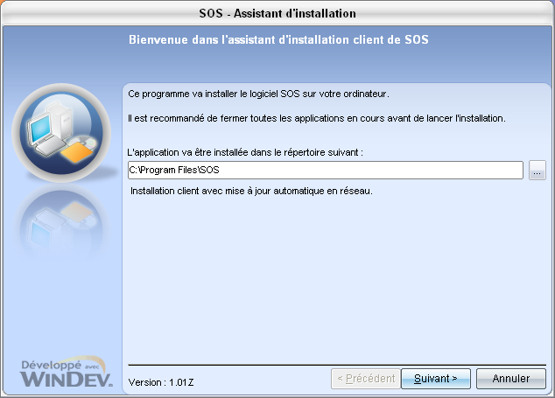

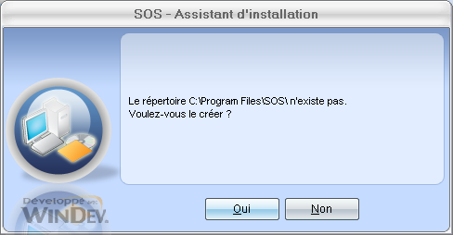

1. Répondre ***OUI.*** L'assistant d'installation affiche alors un résumé de l'installation :

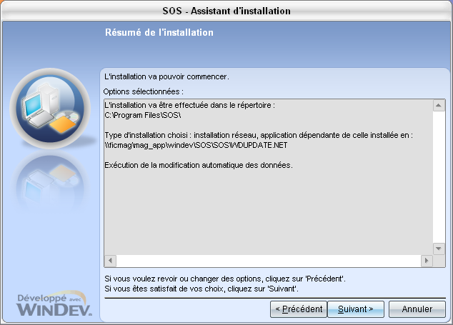

1. Un message indique la fin de l'installation, et vous propose de créer des icônes et de lancer le programme :

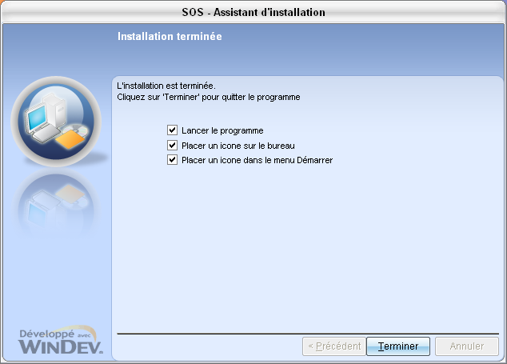

1. Cliquez sur ***Terminer***.

## [j0305493](#_SOMMAIRE)1.2 – Mise à jour automatique

L’application étant installée en réseau, la mise à jour de AIM s’effectuera automatiquement. Dès qu’une nouvelle version sera disponible, elle vous sera proposée lors du lancement de l’application.

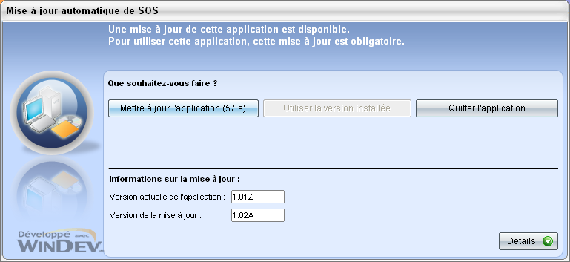

# [j0305493](#_SOMMAIRE)2 - Connexion à AIM (GEVES)

La connexion à la base de données s’effectue avec le même mot de passe que pour l’ensemble des bases Oracle :

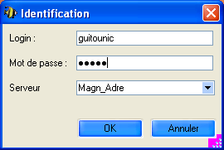

Base de données

Nom + Initiale du prénom

***Remarque*** : Si vous ne possédez pas de compte Oracle, contactez notre DBA [christophe.chevalier@geves.fr](mailto:christophe.chevalier@geves.fr)

Lors de la première connexion, une fenêtre d’information vous propose de vous identifier dans la base adresse :

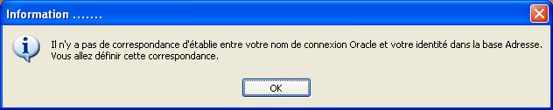

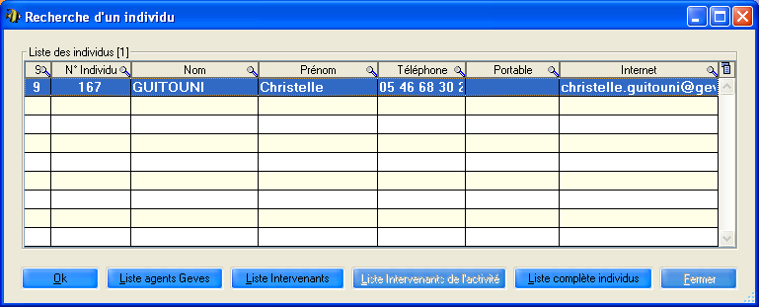

Si votre nom apparaît dans la fenêtre sélectionnez-le et cliquez sur Ok

Dans le cas contraire recherchez-le en cliquant sur liste complète des individus.

S’il n’existe pas créez-le dans la base Adresse : soit avec

Démarrer\Programmes\Adr\Adr

# [j0305493](#_SOMMAIRE)3 - Présentation générale

## 3.1 – Menu principal

### 3.1.1 - La barre de titre

 La barre de titre indique le nom du logiciel ainsi que le menu actif entre crochets.

### 3.1.2 - La barre d'outils

La barre d'outils proposée à l'écran d'ouverture reste présente dans tous les écrans principaux du logiciel, cependant certains boutons peuvent parfois être inactifs, dans ce cas ils n’ont aucune action et peuvent être grisés. Fonction des outils proposés :

|  |  |  |
| --- | --- | --- |
| icone0 | Quitter , Fermer | F2 |
| icone2 | Atteindre le premier enregistrement | F3 |
| icone3 | Atteindre l'enregistrement précédent | F4 |
| icone4 | Atteindre l'enregistrement suivant | F5 |
| icone5 | Atteindre le dernier enregistrement | F6 |
|  | Rechercher un enregistrement selon des critères | F7 |
|  | Annuler les critères | Ctrl + R |
|  | Gérer les critères | Ctrl + G |
| icone6 | Actualiser l'affichage à l'écran | F8 |
| icone7 | Ajouter un enregistrement | F10 |
|  | Modifier un enregistrement | F11 |
| icone8 | Supprimer un enregistrement | F12 |
| icone9 | Imprimer un état | Ctrl + P |
|  | Importer | Ctrl + I |
|  | Exporter | Ctrl + E |
| Sans%20titre-1%20copier | Dupliquer un enregistrement | Ctrl + D |
|  | Tout Sélectionner / Désélectionner | Ctrl + M |
|  | Liste de valeurs | F9 |
|  | Aide | F1 |

### 3.1.3 - La barre d'état

La barre d'état indique le chemin de la base de données en phase avec l’applicatif, l’utilisateur connecté et le champ courant. Ainsi que la date et l’heure sur la partie droite.



### 3.1.4 - La barre de menu

La barre de menu (ainsi que les sous menu) : permettent d’atteindre les différentes fenêtres du logiciel, à l’aide du clic gauche. Mais vous pouvez utilisez le clavier en maintenant « Alt » enfoncé puis la lettre voulue. Cette lettre est soulignée.



***Remarque*** : Cette barre de menu est plus amplement décrite par la suite.

## [j0305493](#_SOMMAIRE)3.2 – Fonctions disponibles dans les différents écrans

### 

### 3.2.1 – Export d’une table

Dans tous les tableaux vous disposez, en haut à droite d’une icône ຅Ŵ, vous permettant notamment :

* d’exporter les infos de l’écran vers différents formats : Excel, Word, …

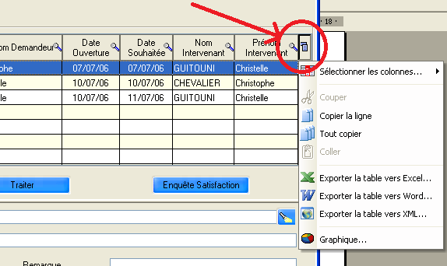

* de sélectionner les colonnes à afficher ou à masquer. (ou directement en faisant un clic droit sur une entête de colonne)

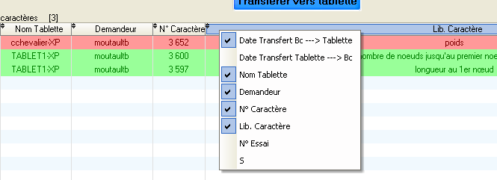

### 3.2.2 – Tris et recherche

Les tris sont possibles en cliquant sur les en-têtes de colonne. 

Le symbole ఴŴ indique que la colonne peut-être triée.

Le symbole ఴŴ indique que la colonne peut-être triée et qu’elle est déjà triée dans le sens Croissant.

Le symbole ఴŴ indique que la colonne peut-être triée et qu’elle est déjà triée dans le sens Décroissant

Le symbole ఴŴ indique qu’une recherche de valeur sur la colonne est possible.

Clic gauche sur la loupe et écrire la valeur.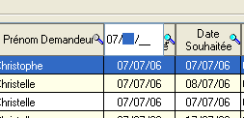

Ou clic droit pour ouvrir le menu ;

Rechercher et Filtrer.

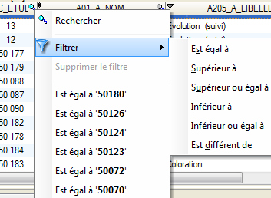

### 3.2.3 – Agencement des colonnes dans une table

Si l’agencement des colonnes ne vous convient pas il est possible de les déplacer par un simple drag and drop.

Toutes les largeurs de colonnes peuvent être ajustées à la convenance de l'utilisateur. Pour cela, se positionner avec la souris sur le trait de séparation des colonnes et tirer vers la droite ou la gauche en gardant le bouton gauche de la souris enfoncé.

Lors du survol de la partie gauche du titre d’une colonne, un cadenas apparaît. Si vous cliquez, vous fixez les colonnes situées à sa gauche. C'est-à-dire que lorsque vous déplacé la barre horizontale les colonnes de gauche ne bougent plus.

### – Agencement des fenêtres et tables

Les fenêtres comportent des « ***splits*** » (barre horizontale ou verticale) qui permettent de modifier la taille des tables et autres.

೪Ɯ

Placer le curseur sur le split (il devient une double flèche), rester appuyer (clic gauche) et le déplacer.

Vous trouverez dans l’application, sur certains écrans, des critères de recherche. Ils sont situés en haut à gauche des tables. Servez vous des champs pour filtrer la liste.

Γż

Vous pouvez utiliser le % comme critère de recherche. Et le  ż permet d’effacer ces critères.

### – Liste de valeurs

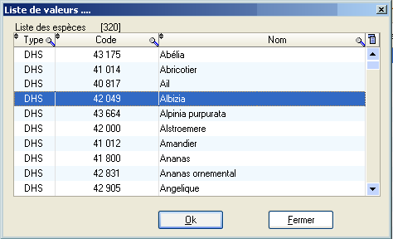

Certains champs de saisie permettent l’appel d’une liste de valeurs. Placer simplement le curseur dans la zone de saisie et appuyer sur la touche [F9]. Une fenêtre s’ouvre, choisir une valeur et valider. L’information est ramenée dans les champs de saisie.

Filtrer la demande :

Indiquer une lettre par exemple le « m »

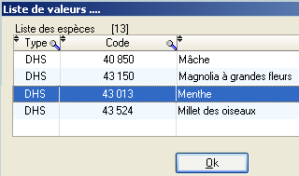Faire [F9]

Sélectionner « Menthe » et [OK]

L’info. est ramenée dans le champ

espèce ainsi que sont code.

***Remarque*** : Le symbole « % » fonctionne également, compatibilité avec les anciennes versions des applications du GEVES (GAD, DHS, VAT, GED, GEV,…).

***Attention*** : Si vous indiquer des critères trop restrictif la liste de valeurs sera vide, exemple que le code commence par « 9 » 

# [j0305493](#_SOMMAIRE)4 – Menu « Fichier »

**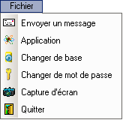**

## 4.1 – Envoyer un message

Afin de permettre une meilleure interactivité, AIM offre la possibilité de gérer une boite de messagerie. Pour y accéder cliquez sur ***Envoyer un message*** dans le menu ***Fichier***

Lors de la première ouverture en cliquant sur le bouton 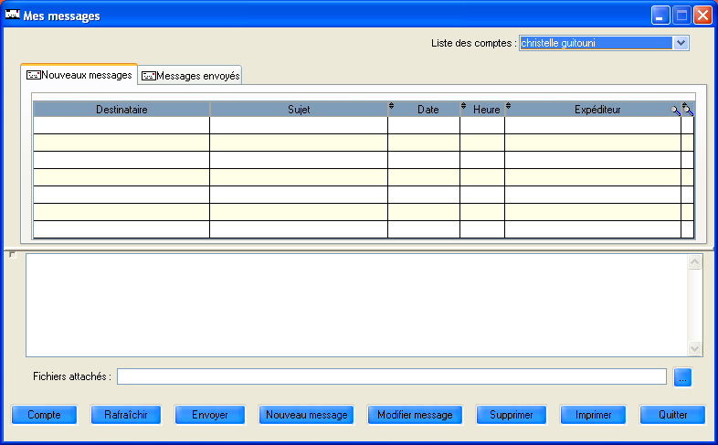.

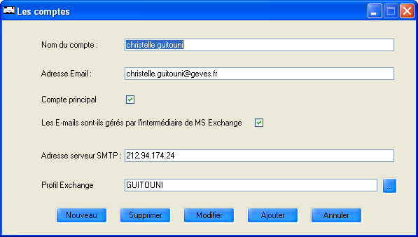

Liste des comptes : par défaut c'est le compte principal qui est sélectionné

Cliquez sur les onglets pour voir s'afficher les ***Nouveaux messages*** ou les ***Messages envoyés***



Cliquez ici pour indiquer le chemin du fichier attaché au message

**Fonction des différents boutons** :

⮞ comptes3BT1 Permet de supprimer, modifier ou créer un nouveau compte (voir point 3.1)

⮞ comptes3BT2 Permet d'actualiser les données lorsque des modifications ou des ajouts ont été faits

⮞ comptes3BT3 Permet d'envoyer un message

⮞ comptes3BT4 Permet de rédiger un nouveau message

⮞ Permet de modifier un message déjà rédigé

⮞ Caraqual_supp Permet de supprimer un message

⮞ Caraqual_boutonimprimer Permet d'imprimer un message

⮞ comptes3BT5 Permet de quitter la messagerie

## [j0305493](#_SOMMAIRE)4.2 – Application (GEVES)

Les applications du Geves sont accessibles directement dans AIM sans avoir à s’authentifier de nouveau, grâce à l’option « Utiliser le même identifiant ». Dans le cas où l’application voulue n’est pas présente sur votre ordinateur, l’installation s’exécutera automatiquement.

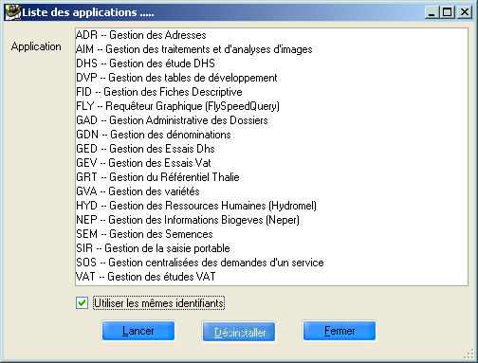

## [j0305493](#_SOMMAIRE)4.3 – Changer de Base (GEVES)

Ce sous-menu permet de se connecter directement à une autre base de données, sans fermer l’application.

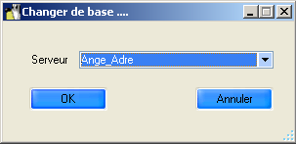

L’écran affiché propose la liste de tous les serveurs disponibles. Ceux se terminant par « Adre » concernent les données des sites de production et ceux finissant par « Copi » permettent de travailler sur une copie de la base de données d’un des sites. Les copies sont chargées à partir des données de production d’un site sur simple demande.

## 4.4 – Changer de mot de passe (GEVES)

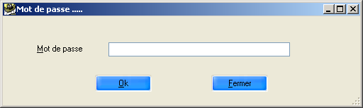Il est possible de modifier son mot de passe directement dans AIM.

Indiquer le nouveau mot de passe et valider via le bouton « Ok » pour qu’il s’applique à l’ensemble des applications du Geves et sur tous les sites.

## 4.5 – Capture d’écran

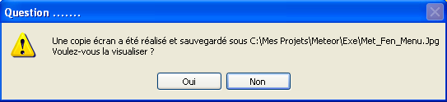Comme son nom l’indique, lorsque vous cliquer sur « *capture d’écran* », une image (.jpg) est enregistrée sur votre ordinateur. Elle correspond à ce que vous voyez dans le logiciel (à l’écran).

Puis une fenêtre s’ouvre vous indiquant l'emplacement du fichier image qui a été généré. Ainsi que la possibilité de le visualiser.

## 4.6 – Quitter

Retient vos différents paramètres pour une session ultérieure et Ferme le logiciel AIM.

# [j0305493](#_SOMMAIRE)5 – Menu « Référentiel »

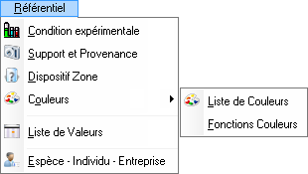

## 5.1 – Liste de valeurs

Cet écran permet de gérer les informations des tables secondaires, que l’on retrouve dans les écrans principaux. Il contient 3 onglets pour gérer les différentes valeurs de TYPES et de VARIABLES de l’application AIM.

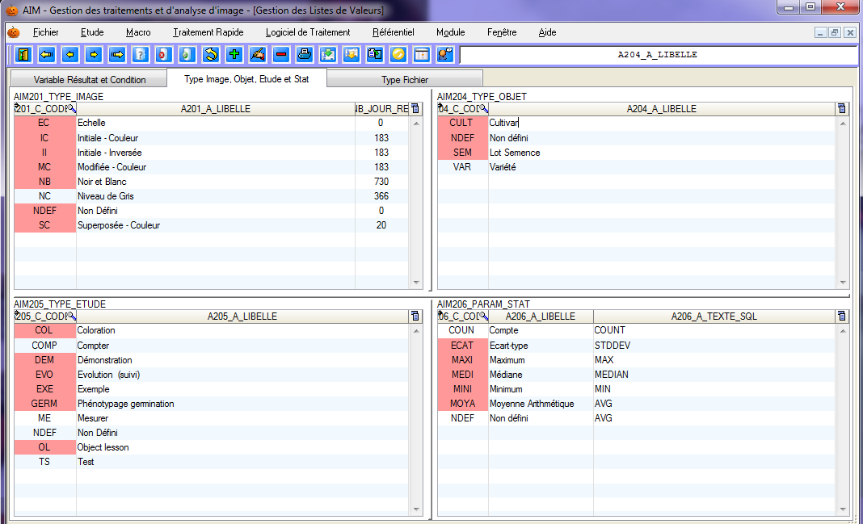

Pour chaque table :

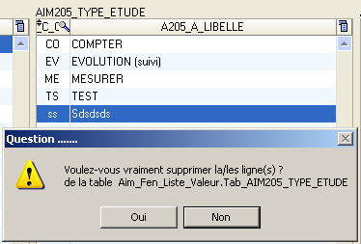Vous pouvez saisir directement l’information sur la dernière ligne, ou cliquer sur le bouton .

Pour la modification, double cliquer sur une ligne, pour entrer en saisie.

Et pour la suppression ; sélectionner la ligne et utiliser le bouton  ou utiliser le raccourci [F12], puis confirmer cette suppression.

5.1.1 – Condition

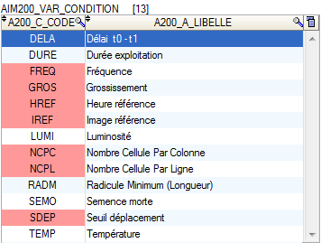Les conditions servent à décrire dans quel cadre vous avez acquis vos séries d’images. Elles permettent de conserver une valeur numérique propre à chaque acquisition de l’étude.

Exemple le plus courant ; on conserve le rapport du « grossissement ». Pour une question de traçabilité et/ou pour l’utiliser dans l’étape de traitements des images ou dans celle des calculs, de façon à transposer les mesures effectuées en Pixel vers des mesures exprimées en Millimètre.

La table AIM200\_VAR\_CONDITION contient un code (unique) et un libellé.

***Rappel*** : Les lignes surlignées en rouge, vous indique que l’enregistrement est déjà utilisé dans une étude et qu’il ne peut plus être supprimé ou modifié.

5.1.2 – Variable Résultat

Les variables résultat ont 2 utilités :

* Extraire les mesures (colonnes) des fichiers résultat, en les définissants à l’avance par leur libellé.
* Calculer de nouvelles variables résultat à l’aide d’une formule que l’on étire sur un tableau de résultats (proche du fonctionnement des tableurs (Excel)).

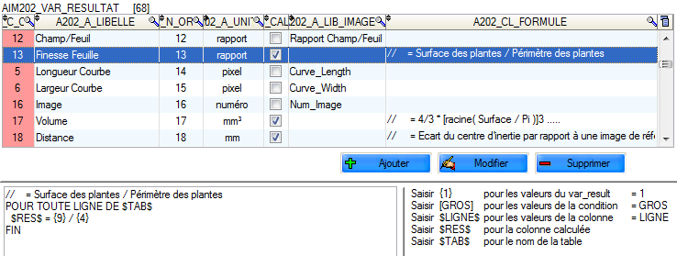

Utiliser les boutons  pour les gérer.

En bas à gauche, vous retrouvez un aperçu de la formule de la ligne sélectionnée.

En bas à droite, vous avez un rappel de la nomenclature utilisable dans les formules.

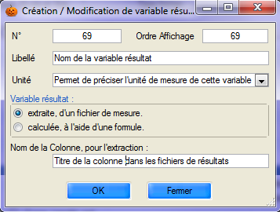

Pour créer une nouvelle variable il faut :

un numéro unique

une valeur ‘ordre affichage’ (présentation des résultats)

un libellé

l’unité dans laquelle elle s’exprime

son type

et le nom de la colonne ou la formule

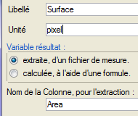

Si la variable est destinée à contenir des mesures **extraient** des fichiers résultat, il faut préciser le titre de la colonne.

Exemple pour récupérer les mesures de surface, le titre est :

« Area »

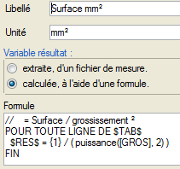

Si la variable est destinée à contenir des mesures **calculées** à partir d’une formule, il faut rédiger son texte.

Exemple pour transposer les mesures de surface, de pixel en millimètre², la formule est



Auquel il faut ajouter autour de la formule  et . Pour appliquer le calcul sur toutes les lignes qui seront affichées.

Il faut remplacer :

surface pixel par {1} qui est le numéro unique de la variable

grossissement par [GROS] qui est le code unique de la condition

puissance carré par puissance(…, 2) qui est une fonction Windev

Et vous pouvez insérer des commentaires, en commençant la ligne par un double slash.

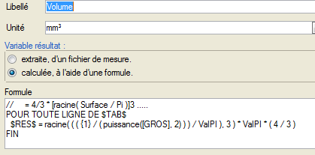

Autre exemple avec une formule qui permet le calcul d’un volume ovale.

Avec la même variable surface {1},

un grossissement [GROS]

et des fonctions Windev « racine », « puissance » et « pi ».

[](http://doc.pcsoft.fr/fr-FR/)pour découvrir toutes les fonctions Windev

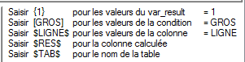

faire référence à une autre variable résultat

à une condition

à une colonne présente dans la table calcul \*

à ma colonne qui contiendra le résultat de la formule

au nom de la table calcul

\* Voir l’écran Calcul (§ 9.4) pour la liste des colonnes présente (ligne, image\_nom, …)

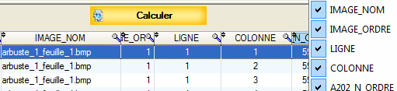

5.1.3 – Type - Image, Objet, Etude et Fichier

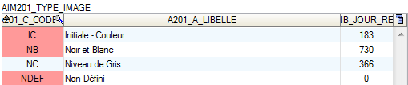

Vous permet de décrire les images, leurs différents stades (couleur, noir et blanc, …). La colonne nombre de jour de rétention permet de préciser le temps de conservation d’une image avant de proposer sa suppression.

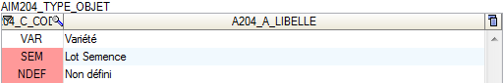

Vous permet de décrire les objets en étude (le type de matériel utilisé).

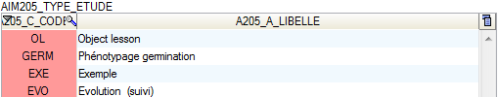

Vous permet de décrire les études. Par exemple par leur type de fonctionnalité (pour faire des mesures, des comptages, des exemples, …) ou par leur type d’utilisateurs (secteur des semences, des variétés, des bioagresseurs, …).

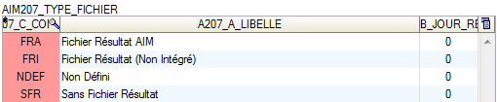

Vous permet de décrire les résultats des traitements.

Principalement les traitements génèrent un fichier résultat qui sera intégré dans la base de données (type FRA).

Ils peuvent également générer d’autres types de fichiers, qui n’ont pas vocation à être intégré (exemple, un fichier rapport) (type FRI).

Ou encore les traitements ne génèrent aucun fichier résultat. Par exemple, ils modifient les couleurs des images.

La colonne nombre de jour de rétention permet de préciser le temps de conservation d’un résultat de traitement avant de proposer sa suppression.

5.1.4 – Paramètre statistique

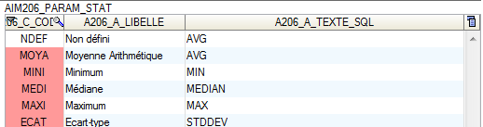

Vous permet de définir plusieurs paramètres statistiques, en précisant la syntaxe SQL nécessaire à la fonction de regroupement des résultats de l’application AIM.

***Remarque*** : la syntaxe SQL doit être compatible avec ORACLE pour l’utilisation de AIM au GEVES et avec HYPERFILESQL pour une utilisation EXTERNE.

***Exemple*** : STD, MAX, MIN, COUNT, AVG, MEDIAN, SUM, VARIANCE, …

## [j0305493](#_SOMMAIRE)5.2 – Condition expérimentale

A chaque nouvelle étude AIM, vous allez définir des conditions expérimentales. Qui permettent d’apporter un complément d’information lors du traitement automatisé des données ou des calculs.

En général ces conditions sont identiques au sein d’un même type d’étude. C’est pourquoi on prévoit des listes de conditions expérimentales par type.

Cette fenêtre permet de les consulter et les gérer (ajout-modification-suppression).

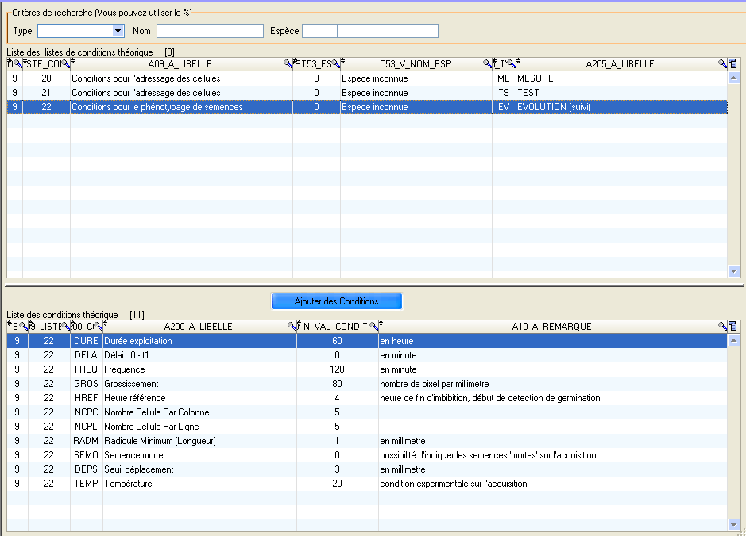

5.2.1 – Consultation

A l’ouverture de l’écran, la liste s’affiche selon les critères utilisés dans le bandeau de recherche. Utilisé le type d’étude ‘vide’ pour tout afficher.

Lorsque vous sélectionnez une liste, son détail s’affiche dans la seconde table.

5.2.2 – Création / Modification

Pour ouvrir l’écran de création d’une liste de conditions expérimentale, utiliser le raccourci [F10] ou cliquer sur le bouton.

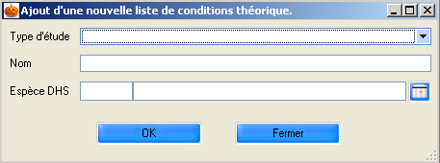

De même pour la modification, sélectionner une liste et utiliser le raccourci [F11] ou cliquer sur le bouton .

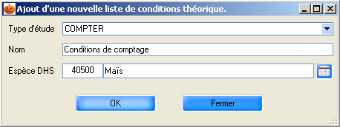

Renseigner le type d’étude, son nom et l’espèce. Et valider avec le bouton ‘OK’.

***Remarque*** : l’espèce est facultative, mais si vous la précisée, cette liste de conditions expérimentales ne s’appliquera que pour cette espèce.

Une fois la liste créée, il faut ajouter/enlever des conditions.

Dans la table détail, cliquer sur le bouton  ou  pour choisir de nouvelles conditions (multi sélection possible).

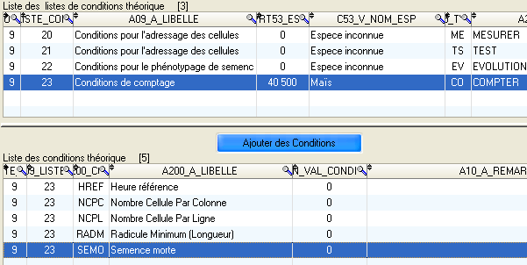

***Attention*** : lors de l’ajout de conditions elles n’ont, par défaut, ni valeur ni remarque. Et c’est à vous de les renseigner en saisissant directement l’info dans la table détail.

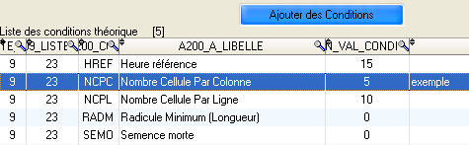

Pour enlever des conditions, sélectionner les et utiliser le raccourci [F12] ou cliquer sur le bouton  et confirmer la suppression.

5.2.3 – Suppression

Pour supprimer une liste de conditions expérimentales, il faut au préalable vider les conditions de celle-ci.

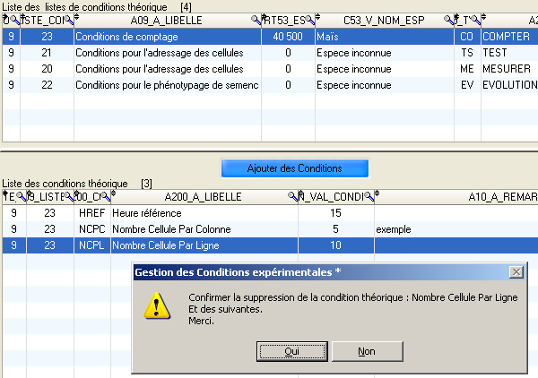

On sélectionne toutes les conditions, puis on confirme leur suppression.

Ensuite vous pouvez sélectionner la liste de condition à effacer. Cliquer sur le bouton  ou utiliser le raccourci [F12], puis confirmer cette suppression.

## [j0305493](#_SOMMAIRE)5.3 – Support et Provenance

Cet écran permet de gérer les supports et provenances des images, utilisées dans AIM.

L’utilisateur devra pour chaque acquisition sélectionner le support / provenance.

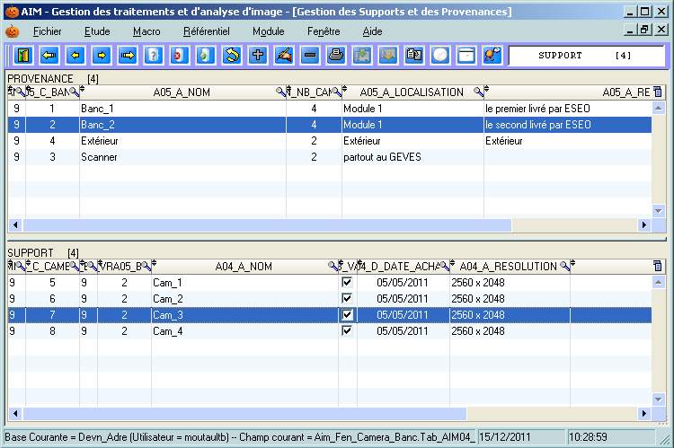

5.3.1 – Consultation

Sélectionner une provenance (dans la table principale) pour voir les différents supports qui lui sont reliés (dans la table détail).

5.3.2 – Création / Modification

**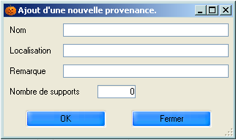PROVENANCE**

Pour ouvrir l’écran de création d’une provenance, utiliser le raccourci [F10] ou cliquer sur le bouton.

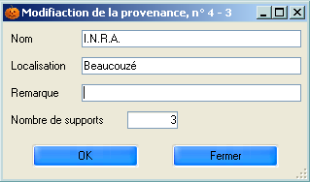

De même pour la modification, sélectionner une ligne et utiliser le raccourci [F11] ou cliquer sur le bouton .

Renseigner le nom, la localisation, une remarque et le nombre de supports que vous souhaitez définir derrière cette provenance. Et valider avec le bouton ‘OK’.

***Attention*** : Lors de la modification du nombre de support, si vous indiquez un nombre inférieur, les derniers supports décrits seront automatiquement supprimés.

(voir § 5.3.3.)

**SUPPORT**

Ensuite il faut renseigner les supports qui sont créés automatiquement en même temps que la « provenance » (nombre de supports).

Pour les modifier utiliser le raccourci [F11] ou cliquer sur le bouton  ou double cliquer sur la ligne. Une fenêtre s’ouvre permettant de changer le nom, la validité, la date, la résolution et la remarque.

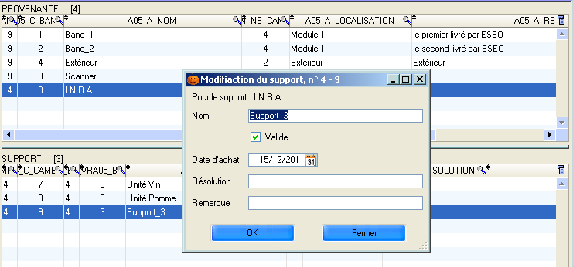

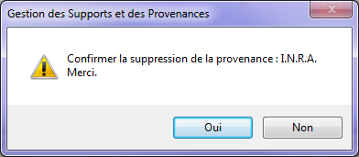5.3.3 – Suppression

Pour supprimer une provenance (et la totalité de ces supports), sélectionner la et cliquer sur le bouton  ou utiliser le raccourci [F12], puis confirmer cette suppression.

## [j0305493](#_SOMMAIRE)5.4 – Dispositif zone

Cet écran permet de gérer les dispositifs zone, que vous utiliserez dans AIM.

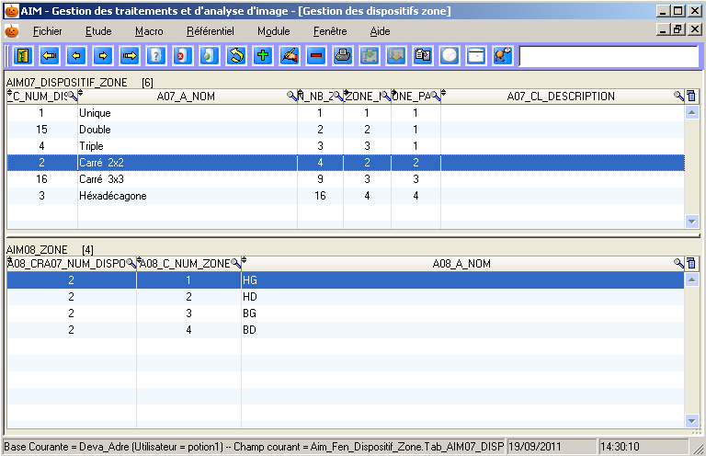

5.4.1 – Consultation

Sélectionner un dispositif dans la table principale pour voir la description des différentes zones dans la table détail.

5.4.2 – Notion de ZONE

En imagerie, selon le type de mesure et la forme des objets en étude, vous avez sur vos images des dispositions très différentes.

L’objet peut-être présenté seul ou par centaines. Ils peuvent être d’une même population ou de plusieurs (population, groupe, lot, matériel, variété, répétition, …).

Chaque groupe a **une** place défini dans la série d’images : **une** zone.

Dans ***AIM*** vous allez pouvoir gérer plusieurs zones :

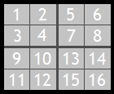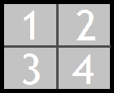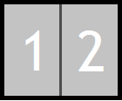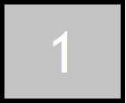

1 zone 2 zones 4 zones 16 zones

Chaque zone représente un seul type de matériel et elle peut contenir un ou plusieurs objets.

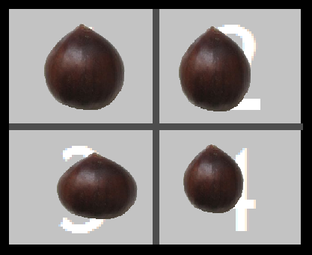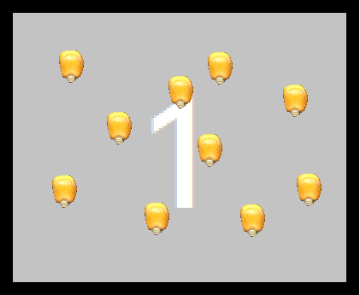

dispositif 1 zone avec 10 objets/zone dispositif 4 zones avec 1 objet/zone

Cette disposition, sur les images, de vos objets par type de matériel et nombre de zones, est appelé ***dispositif zone***.

Et il doit être renseigné dans AIM, lorsque vous faites la déclaration de vos études. (voir l’exemple § 5.4.4.)

5.4.3 – Création / Modification

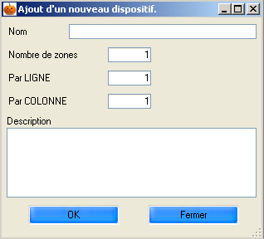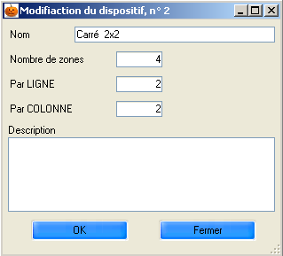

**DISPOSITIF**

Pour ouvrir l’écran de création d’un dispositif zone, utiliser le raccourci [F10] ou cliquer sur le bouton .

De même pour la modification, sélectionner une ligne et utiliser le raccourci [F11] ou cliquer sur le bouton  ou même le double clic.

Renseigner le nom, le nombre de zones que vous souhaitez définir derrière ce dispositif. L’ajout d’une description du dispositif est possible. Valider avec le bouton ‘OK’.

Pour plus de précision, renseigner également le nombre de zones par ligne et par colonne. Ces valeurs seront utilisées lors de l’intégration des résultats (*indexation* voir § 9.3.3.).

Par exemple pour un dispositif 4 zones, AIM fait la différence entre le 2 par 2 (en carré), le 4 par 1 (en ligne) et aussi le 1 par 4 (en colonne).

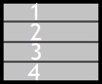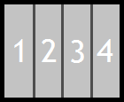



***Attention*** : Lors de la modification du nombre de zones, si vous indiquez un nombre inférieur, les dernières zones décrites seront automatiquement supprimées. (voir § 5.4.4.)

**ZONE**

Ensuite il faut renseigner les zones qui sont créées automatiquement en même temps que le « dispositif » (nombre de zones).

Pour les modifier utiliser le raccourci [F11] ou cliquer sur le bouton  ou double cliquer sur la ligne (colonne NOM). Faire la modification et sortir de la ligne.

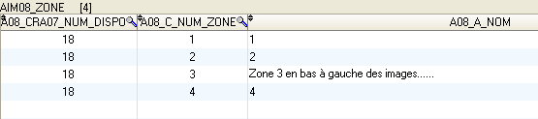

5.4.4 – Suppression

Pour supprimer un dispositif (et le détail des zones), sélectionner le et cliquer sur le bouton  ou utiliser le raccourci [F12], puis confirmer cette suppression.

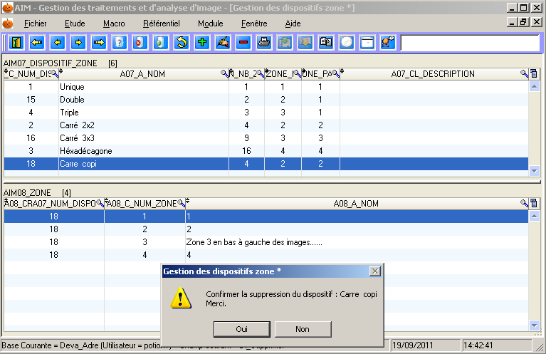

5.4.5 – Exemple

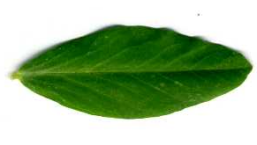

On étudie la couleur des feuilles d’une dizaine de variétés. On a prélevé en champ une vingtaine de feuilles pour chacune.

Ex 1

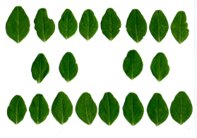

On choisi un dispositif 1 zone.

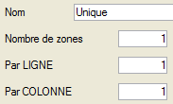De façon à avoir sur chaque scan une seule variété.

Ce qui facilite les manipulations.

Je crée un dispositif *1 zone*

Ex 2

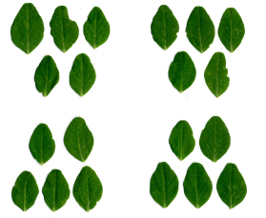

On choisi un dispositif 4 zones.

De façon à avoir sur chaque scan 4 variétés, et inversement qu’une variété soit répartie sur 4 scans.

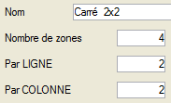Afin d’éviter qu’un scan loupé ne perde la totalité des mesures de la variété.

Je crée un dispositif *4 zones*

(en carré 2 par 2)

## [j0305493](#_SOMMAIRE)5.5 – Liste de Couleurs

Cet écran permet de consulter les classes couleur, qui servent de référentiel dans l’application AIM.

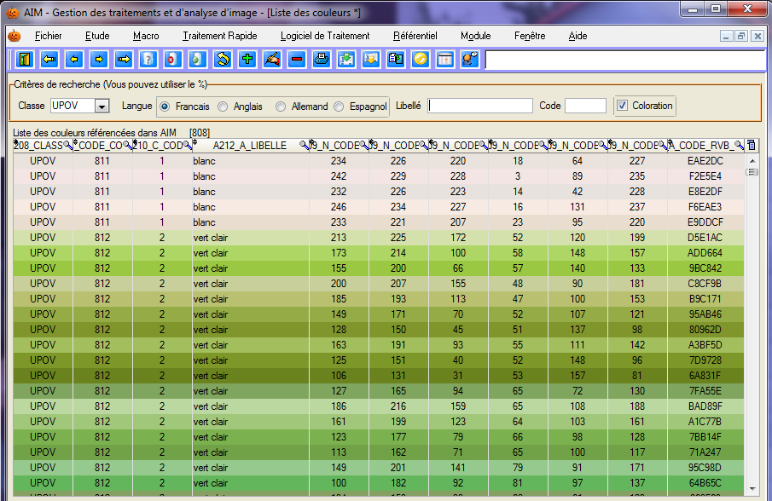

5.5.1 – Consultation

Comme dans d’autre écran de l’application, un bandeau de recherche permet de filtrer l’information que vous allez afficher.



Choisir la classe couleur : UPOV, RHS ou celle du GEVES.

Préciser la langue : Français, Anglais, Allemand, ou Espagnol.

Vous pouvez, également, filtrer les couleurs référencées dans AIM par leur Libellé ou leur Code. La case à cocher « Coloration » permet de colorer les lignes à l’affichage.

***Remarque*** : Selon la classe couleur, certaines langues ne sont pas accessibles.

5.5.2 – Fonctions Couleurs

C’est une option qui permet d’activer l’apparition du bouton  dans les écrans « Intégration », « Calculs » et « Résultats ». (§ 9.3, 9.4 et 9.5)



Actif Non actif

Dans les écrans AIM, lorsque vous appuyez sur le bouton , un sous menu apparait .



5.5.3 – Colorer les lignes (RVB, TSL)

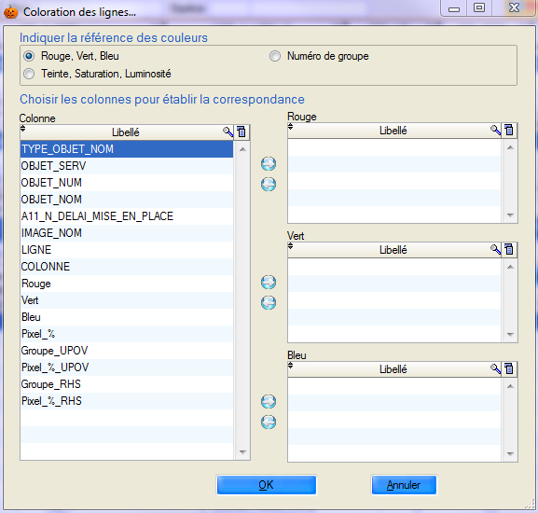Permet de colorer les lignes des tables résultats décrites par leurs plans, pour une meilleure appréciation visuelle des couleurs.

Souvent par les plans Rouge, Vert et Bleu, mais aussi par Teinte, Saturation et Luminosité ou bien directement par un numéro de Groupe couleur AIM.

Indiquer la référence des couleurs.

Puis les colonnes de votre table résultats correspondant aux plans de référence.

En double cliquant ou avec les flèches .

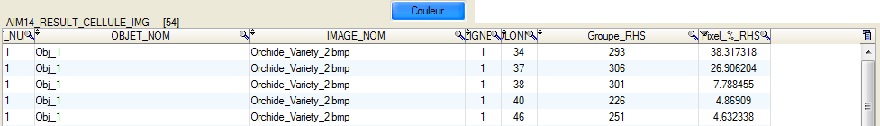

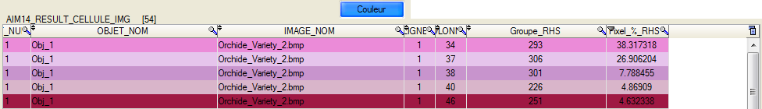

5.5.4 – Libellé des Groupes Couleurs

Permet de nommer les couleurs des lignes des tables résultats décrites par des numéros de groupe, pour une meilleure compréhension des mesures. Permet également de colorer les lignes (§ 5.5.3.).

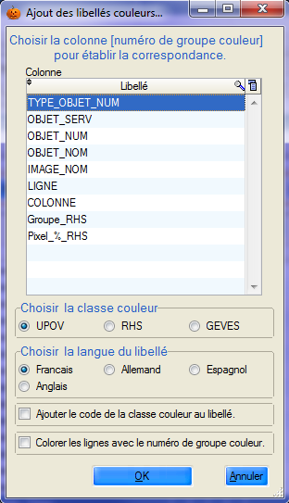

Il suffit d’indiquer la colonne contenant les numéros de groupe couleur.

De préciser qu’elle est la classe couleur de référence.

De choisir dans quelle langue vous souhaitez le libellé.

Si vous voulez concaténer au libellé son code couleur.

Et pour colorer les lignes (§ 5.5.3.).

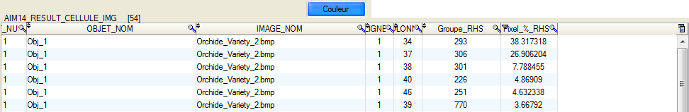

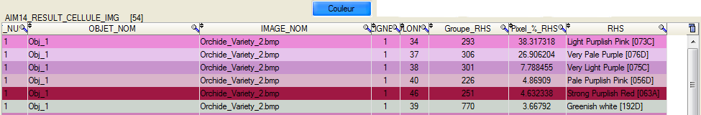

***Rappel*** : les langues ne sont pas toutes disponibles en fonction de la classe couleur.

## [j0305493](#_SOMMAIRE)5.6 – Espèce – Individu - Entreprise (Non GEVES)

Cet écran permet de gérer les espèces, les individus et les entreprises, qui sont utilisés dans l’application AIM. Par défaut cet écran est caché aux utilisateurs du GEVES, qui bénéficient d’une gestion centralisée des espèces, individus et entreprises.

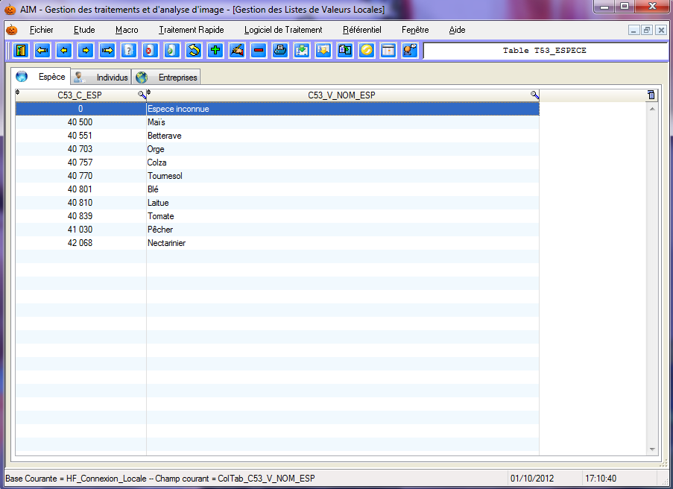

5.6.1 – Consultation

Les 3 tables sont réparties sur 3 onglets.

5.6.2 – Création / Modification

Pour ajouter un nouvel enregistrement ; placer vous sur la dernière ligne et entrer en saisie. Les codes doivent être unique et les libelles non nuls.

***Remarque*** : pour les individus une colonne ACTIF ( O = oui , N = non ) permet de rendre visible ou non l’individu dans les écrans de saisie. De même pour les entreprises.

5.6.3 – Suppression

Pour supprimer un enregistrement, sélectionner le et cliquer sur le bouton .

***Remarque*** : Lorsqu’un individu ou une entreprise n’est plus valable, privilégié la désactivation plutôt que la suppression.

# [j0305493](#_SOMMAIRE)6 – Menu « Logiciel de Traitement »

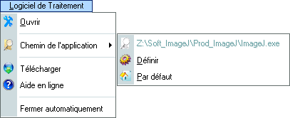

## 6.1 – Ouvrir

« Ouvrir » permet de démarrer le logiciel de traitement d’image.

## 6.2 – Chemin de l’application

« Chemin de l’application » permet de consulter le chemin de l’exécutable (en gris) défini sur votre ordinateur.

## 6.2 – Définir

« Définir » permet de sélectionner l’exécutable (le chemin et le nom du logiciel tiers).

## 6.3 – Par défaut

« Par défaut » permet de sélectionner le chemin de l’exécutable par défaut, défini par le service informatique de votre entreprise. Il est prévu dans la table STD\_IDENTIFIANT.

## 6.4 – Télécharger

« Télécharger » permet d’ouvrir le site internet du logiciel « ImageJ », directement sur la page des téléchargements. <http://rsbweb.nih.gov/ij/download.html>

## 6.5 – Aide en ligne

« Aide en ligne » permet d’ouvrir le site internet du logiciel « ImageJ », sur la page d’accueil. <http://rsb.info.nih.gov/ij/index.html>

« Aide en ligne pour les macros » : <http://rsb.info.nih.gov/ij/developer/macro/functions.html>

## [j0305493](#_SOMMAIRE)6.6 – Fermer automatiquement

« Fermer automatiquement » est une option : pour la fermeture automatique du logiciel de traitement d’image, lorsqu’il est lancé dans les écrans « Analyse » et « Traitement Rapide ».

# 7 – Menu « Traitement Rapide » [j0305493](#_SOMMAIRE)



## 7.1 – Traitement Rapide

Comme son nom l’indique, cet écran permet de rapidement appliquer un traitement sur une série d’images. En mettant de coté les parties déclaration et intégration des résultats (bien que toujours accessible si besoin).

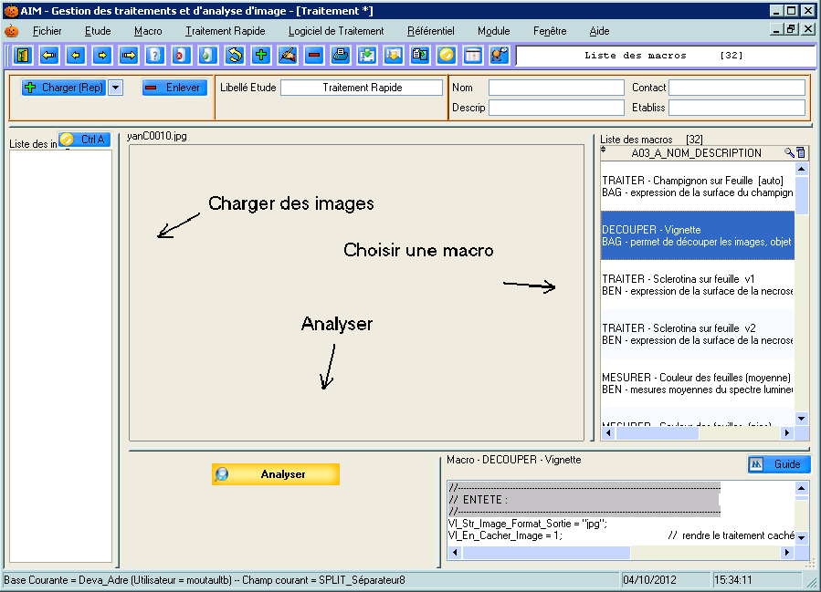

7.1.1 – Fonctionnement

A l’ouverture de l’écran, AIM génère automatiquement l’étude, il vous reste à :

Charger les images,

Choisir la macro

Et lancer l’analyse.

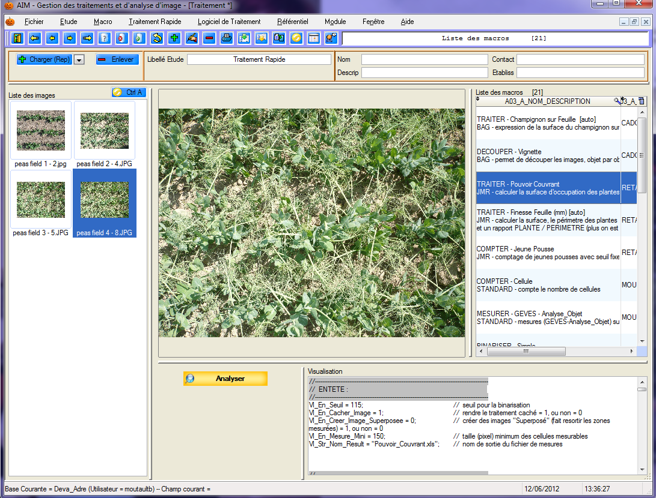

7.1.2 – Etude

A chaque ouverture de l’écran, une nouvelle étude est créée automatiquement sous le type « Non Défini » avec comme nom « Traitement Rapide » (que vous pouvez modifier). Permettant ainsi de conserver tous les traitements effectués au travers de l’application AIM.



7.1.3 – Images

Pour charger la liste d’images, utiliser le bouton . Une fenêtre de sélection va vous permettre de charger toutes les images contenues dans un répertoire.

Vous pouvez également charger les images en les sélectionnant directement. Modifier l’option du bouton  en passant de *Répertoire* à *Fichier*, puis utiliser le bouton .

Pour enlever une ou plusieurs images de la liste, il faut les sélectionner et cliquer sur le bouton .

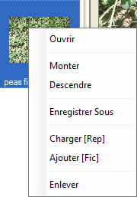Le bouton  permet de sélectionner la totalité de la liste d’images (sélectionner/désélectionner).

Un menu contextuel est disponible sur cette liste d’images. Faire un clic droit pour le faire apparaitre.

***Ouvrir*** : permet d’ouvrir la 1ère image sélectionnée

***Monter/Descendre*** : permet de déplacer l’ordre des images dans la liste.

***Enregistrer sous*** : permet de choisir un répertoire pour y enregistrer les images sélectionnées

***Charger [Rep]*** : voir ci-dessus

***Ajouter [Fic]*** : voir ci-dessus

***Enlever*** : voir ci-dessus

7.1.4 – Macros

La liste des macros se charge automatiquement, vous pouvez la filtrer à l’aide des champs de saisie : Nom, Description, Contact et Etablissement.



***Rappel*** : Utiliser le symbole « **%** » pour rechercher les noms qui *commence par* ou qui *contienne* le texte saisie.

***Exemple*** : pour ne voir que les macros qui contiennent le mot « traiter » dans leur nom, écrire « %traiter% » et rafraichir la liste (sortir du champ). 

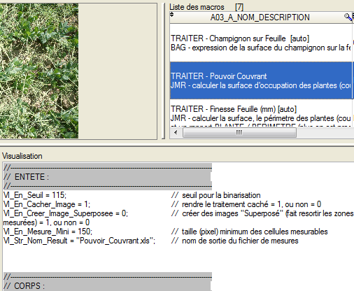

Lorsque vous sélectionnez une macro, son texte s’affiche dans le champ « visualisation ».

Il est possible d’y apporter des modifications temporaires.

Les modifications sont conservées même si vous changer de macro. Jusqu'à ce que la liste soit rafraichie.

7.1.5 – Analyser

Lorsque vous avez sélectionné les images et la macro, il faut démarrer l’analyse en cliquant sur le bouton .

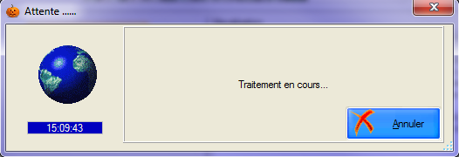Pendant que le traitement s’exécute avec le logiciel tiers, une fenêtre d’attente apparait.

Si le traitement ne va pas jusqu’au bout, vous devrez signaler a l’application AIM que le traitement est annulé. Avec le bouton .

AIM détecte lorsque le traitement est fini et récupère automatiquement les images et fichiers résultats (prévu dans l’écran « Gestion des macros »). Les nouvelles images seront chargées dans la liste, l’historique des traitements est mis à jour et vous pouvez voir les fichiers résultats. Bouton .

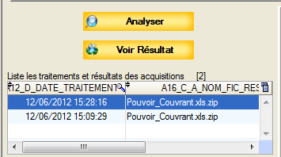

L’écran « Intégration » s’ouvre et on se rebranche sur le fonctionnement normal de l’application AIM (§ 9.3).

# [j0305493](#_SOMMAIRE)8 – Menu « Macro »



## 8.1 – Gestion « Macro »

Dans l’application AIM, les traitements d’images se font à l’aide d’un logiciel externe (tiers) : exemple IMAGE-J (choix fait par le GEVES pour son coté communautaire et gratuit).

AIM fait tourner le logiciel Image-J à l’aide de **macros** que l’on va gérer dans cet écran.

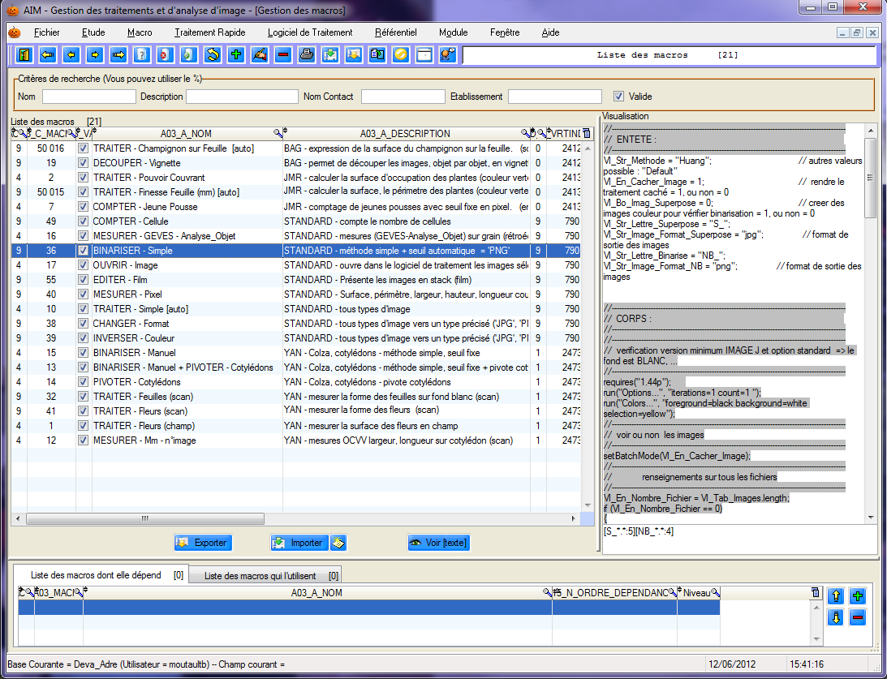

***Rappel***: Une macro c’est un langage script qui permet d’automatiser une succession d’actions. Les macros sont enregistrées sous le format de fichier TXT (texte). Le logiciel IMAGE-J a une fonction d’enregistrement des actions menées (« record ») qui permet la simplification de l’écriture d’une macro.

[j0305493](#_SOMMAIRE)8.1.1 – Consultation

Lors de la sélection d’une macro (dans la table principale) nous pouvons consulter la liste des macros dont elle dépend (dans les tables détail). Le texte de la macro (format RTF) est visualisé dans la partie droite de l’écran (mais il n’est pas modifiable ici).

Avec le bouton  vous pouvez ouvrir la macro en fichier texte (par défaut c’est avec le « Bloc-Notes »). Sans la mise en forme apportée par le RTF.

8.1.2 – Création / Modification

Pour ouvrir l’écran de création d’une macro, utiliser le raccourci [F10] ou cliquer sur le bouton .

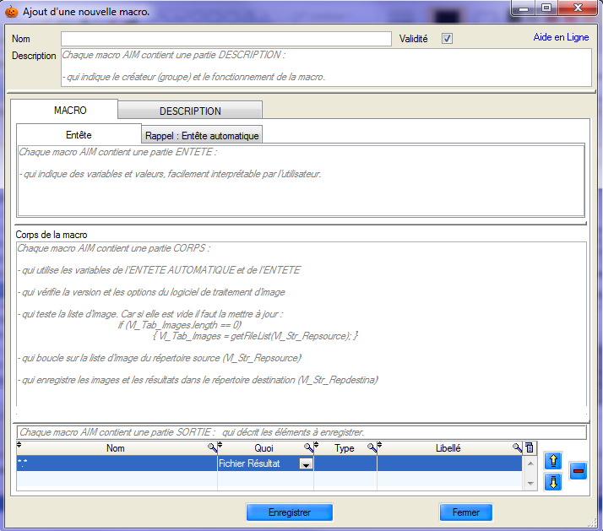

De même pour la modification, sélectionner une ligne et utiliser le raccourci [F11] ou cliquer sur le bouton  ou bien double cliquer sur la ligne.

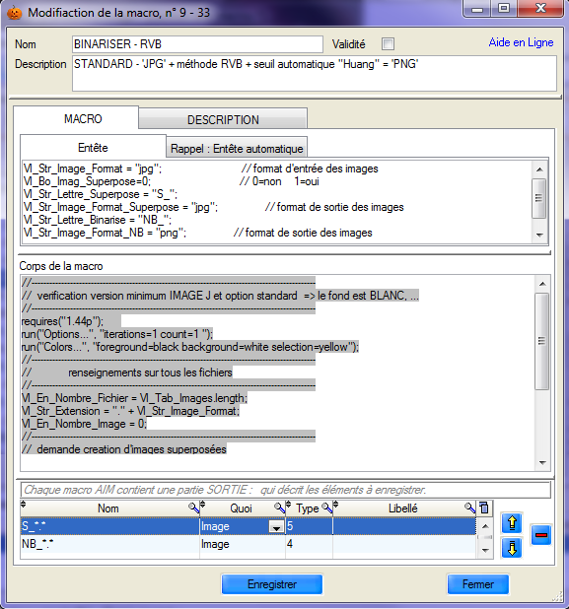

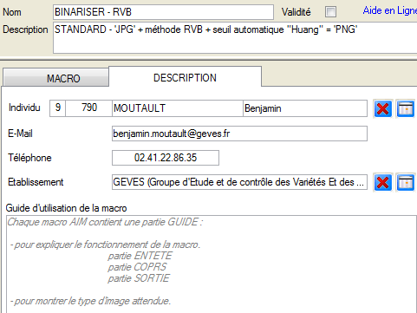En plus du texte de la macro, vous allez pouvoir renseigner diverses informations qui tournent autour de celle-ci (description) :

* Son Nom
* Sa Description
* Sa validité
* La personne (responsable de cette macro)
* Son adresse mail
* Son téléphone
* Son entreprise
* Et un mini guide d’utilisation de la macro (pour expliquer son but, son fonctionnement général, montrer les images attendues en entrée, produites en sortie, expliquer certaines variables, …)

***Remarque*** : soyez précis dans les libellés, cela facilite les recherches, la lisibilité et les tris des macros.

Dans le premier onglet « MACRO », la macro se scinde en 3 parties :



partie ENTETE

Il faut sortir de vos macros les valeurs fixes et les paramètres des différentes commandes qui sont utilisées, et les mettre dans des variables, afin de clarifier leurs utilisations pour des utilisateurs peu habitués et de faciliter leurs modifications temporaires lors de leurs exécutions.

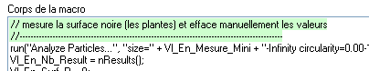

partie CORPS

Mettre le traitement de la macro dans cette partie. En faisant attention à utiliser les variables de l’ENTETE et de l’ENTETE AUTOMATIQUE.

Cette partie permet une mise en forme du texte au format RTF, profitez en, pour améliorer la lisibilité de la macro (ex : mettre les commentaires en couleur).

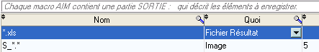

partie SORTIE

Pour finir, il faut renseigner la partie SORTIE, qui décrit les éléments qui sont à enregistrer en fin de traitement (images, fichiers et/ou fichiers\_résultats).

Il existe 3 types d’éléments, qui sont à votre disposition :

*Fichier résultat*

permettant d’enregistrer sur la table AIM16\_FIC\_RESULT\_TRAITEMENT tous les fichiers (de mesures et autres) générés par la macro et le logiciel de traitement d’image. Ils seront visible dans l’écran « Intégration » et seront intégrables dans la base de données.

*Image*

permettant d’enregistrer sur a table AIM13\_IMAGE toutes les images (segmentées, superposées, …). Elles seront disponibles pour de nouveaux traitements dans l’écran « Analyse ».

*Fichier*

permettant d’enregistrer sur la table AIM25\_FIC\_DIVERS\_DESC tous les fichiers (traçabilité, complément d’information, …). Ils seront disponibles pour de nouveaux traitements dans l’écran « Analyse ».

Vous pouvez déplacer l’ordre des « sorties »  et les effacer .

***Exemple*** : pour une macro qui génère plusieurs fichiers de résultats de type Excel et des images binaires (noir et blanc) dont leurs noms finissent par « \_NB », la partie sortie serait décrite comme suit :



Puis appuyer sur le bouton  pour enregistrer la macro.

Et le bouton  pour fermer la fenêtre.

8.1.3 – Suppression

Pour supprimer une macro, sélectionner la et cliquer sur le bouton  ou utiliser le raccourci [F12], puis confirmer cette suppression.

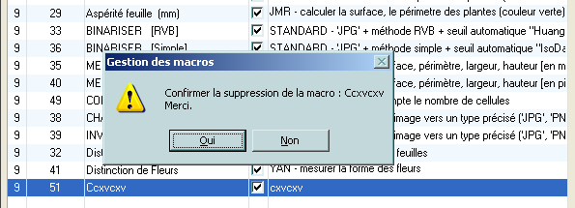

8.1.4 – Import / Export

Vous avez la possibilité d’importer et d’exporter les macros de l’application AIM. Pour permettre, par exemple, les échanges entre utilisateurs de différentes organisations et entreprises.

A chaque macro correspond un fichier (type Word (\*.doc)).

Exporter

Sélectionner les macros, cliquer sur le bouton , et indiquer le répertoire de destination.

Importer

Cliquer sur le bouton  et sélectionner le ou les fichiers « Macro » (de type Word).

***Attention*** : si d’autres documents Word sont ouverts, ils seront automatiquement fermés.

***Exemple*** : Pour connaitre le format (la mise en page) attendu par l’application AIM pour l’importation de macros, utiliser le fichier d’exemple, bouton .

Ci-dessous 2 fichiers : un d’exemple vide et un autre rempli.

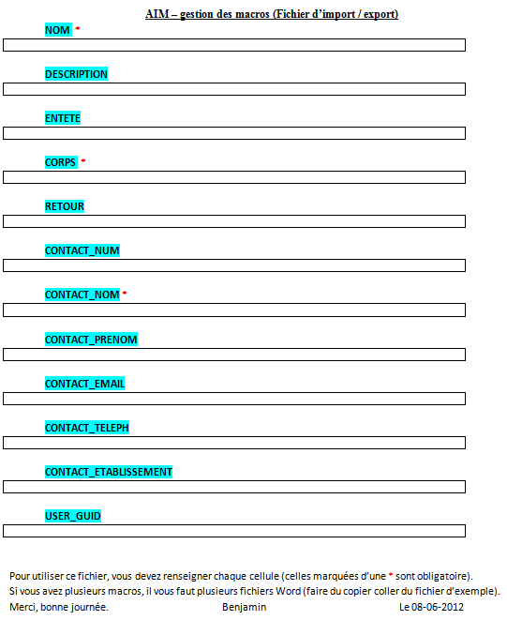

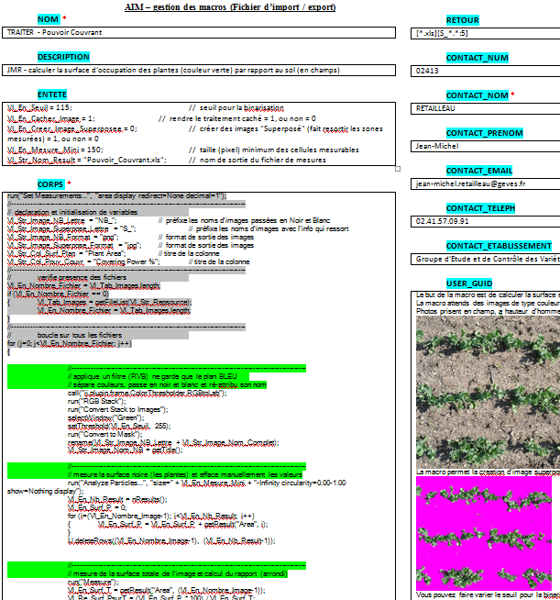

# [j0305493](#_SOMMAIRE)9 – Menu « Etude »

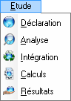

## 9.1 – Déclaration

Avant de traiter les images, on va définir l’environnement dans lequel on fait les manipulations.

Cet écran permet de créer et gérer la partie déclarative des études. Tel que le nom de l’étude, les conditions expérimentales, le matériel de l’étude (les variétés), le nombre de répétitions, les macros utilisables, les acquisitions, la disposition des zones (variétés) sur les images des acquisitions,…

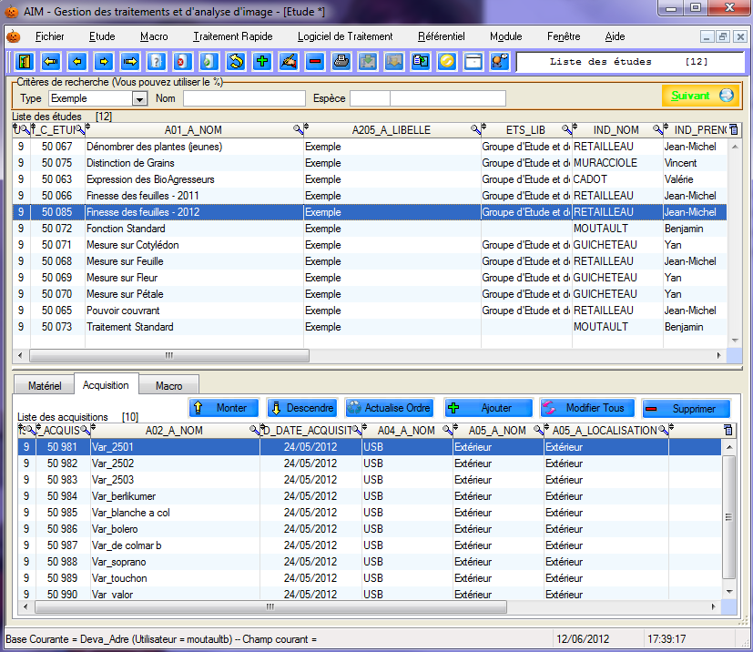

9.1.1 – Consultation

La liste des études peut être filtrée à l’aide du bandeau « Critères de recherche ».

Par type d’étude, par leur nom (ou une partie avec le %) et par espèce (code et libellé).



Lors de la sélection d’une étude (dans la table principale) nous pouvons consulter :

- la liste des matériels (dans la table détail, onglet « Matériel »).

- la liste des acquisitions (dans la table détail, onglet « Acquisition »).

- la liste des macros (dans la table détail, onglet « Macro »).

9.1.2 – Création / Modification

Pour ouvrir l’écran de création d’une étude, utiliser le raccourci [F10] ou cliquer sur le bouton .

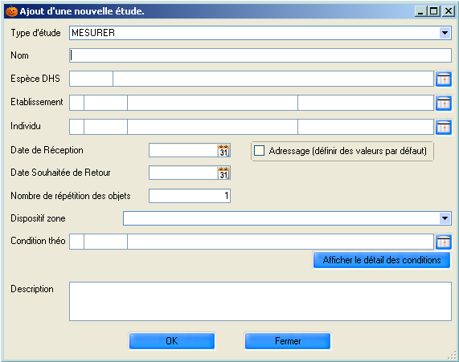

De même pour la modification, sélectionner une ligne et utiliser le raccourci [F11] ou cliquer sur le bouton .

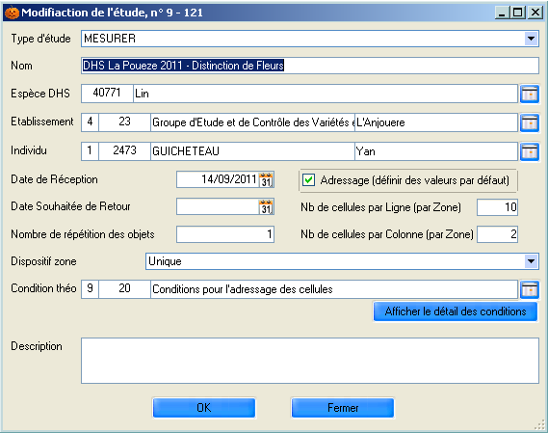

Indiquer le **type de l’étude**, son **nom**, son espèce, l’établissement et le demandeur de l’étude, les dates de réception et de retour, le nombre de répétition des objets/matériels/variétés que vous utiliserez dans cette étude. Il faut renseigner le **dispositif** (le nombre de zones), ainsi que le nombre de cellules par ligne et colonne (si vous connaissez l’adressage des vos séries d’images) et la liste de conditions théorique. Un champ description permet de stocker vos remarques et complément d’infos.

L’utilisation du texte gras et souligné est un rappel, pour les champs important qu’il faut indiquer.

9.1.3 – Suppression

Pour supprimer une étude, sélectionner la et cliquer sur le bouton  ou utiliser le raccourci [F12], puis confirmer cette suppression.

***Attention*** : Pour pouvoir supprimer, il ne doit pas y avoir d’images attachées derrière les acquisitions, ni de traitements.

9.1.4 – Matériel

Cette liste permet de déclarer le matériel que vous allez étudier.

Derrière le mot “matériel”, cela peut être des variétés, des lots de semences, ou tout autre objet que vous allez étudier (des espèces, des individus, des galaxies, …).

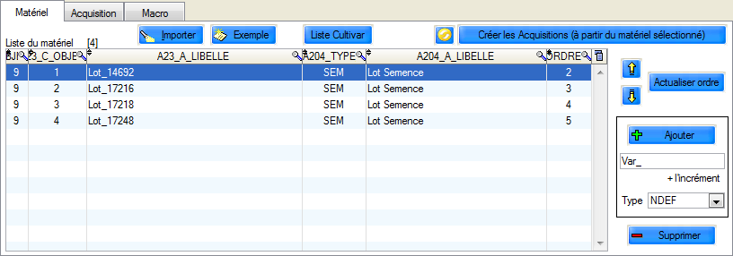

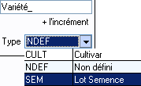Cliquer sur le bouton  pour créer de nouvelles lignes. Vous avez accès au libellé par défaut, qui est complété par un numéro incrémenté (qui se sert du numéro d’objet le plus élevé) ainsi que le type du matériel.

Double cliquer sur la ligne ou le bouton  pour modifier le matériel.

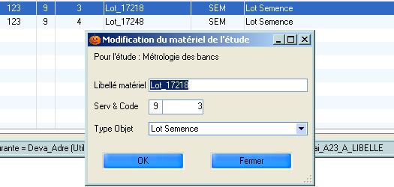

Et le bouton  pour le supprimer

Vous pouvez gérer l’ordre du matériel que vous déclarez dans l’étude, avec les boutons  pour monter ou descendre le matériel. Le bouton  redéfinit l’ordre selon le tri en cours. L’ordre à une importance lorsque vous faites la création automatique des acquisitions, le chargement automatique des images, etc.

Un import est réalisable depuis un fichier Excel (bouton). En respectant, sur la première feuille, l’ordre des colonnes :

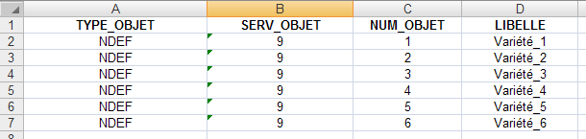

Un fichier d’exemple est disponible, bouton .

Le bouton  va générer les acquisitions automatiquement selon le matériel sélectionné (l’ordre) et le nombre de répétitions déclarées dans l’étude.

***Exemple*** : On a 3 variétés et 2 répétitions. On va créer 6 acquisitions. On a le choix dans l’ordre de création :

Soit par répétition Soit par matériel

**Variété\_1** – répétition \_1

**Variété\_1** - répétition \_2

**Variété\_2** - répétition \_1

**Variété\_2** - répétition \_2

**Variété\_3** - répétition \_1

**Variété\_3** - répétition \_2

Variété\_1 – **répétition\_1**

Variété\_2 - **répétition \_1**

Variété\_3 - **répétition \_1**

Variété\_1 - **répétition \_2**

Variété\_2 - **répétition \_2**

Variété\_3 - **répétition \_2**

9.1.5 – Acquisition

Les « Acquisitions » sont les « répertoires » de l’étude. Cette notion est importante, car chaque acquisition va contenir des images, des fichiers de mesures, l’historique des traitements, les résultats de l’étude.

Pour chaque acquisition on va renseigner plusieurs informations. Tel que la disposition et la description du matériel (son emplacement sur la série d’image), les conditions dans lesquels les images ont été acquises, la provenance des images, la date de l’acquisition et un répertoire cible pour la récupération automatique d’image (facultatif - § 9.2.2.b).

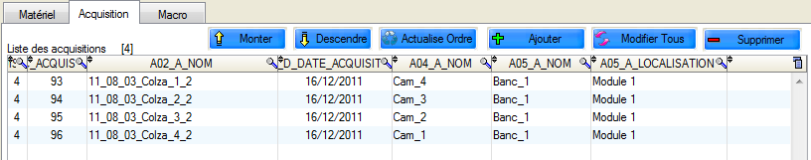

Pour ajouter, modifier ou supprimer utiliser les boutons . Pour une modification de plusieurs acquisitions utiliser le bouton . Vous pouvez également gérer l’ordre des acquisitions avec les boutons .

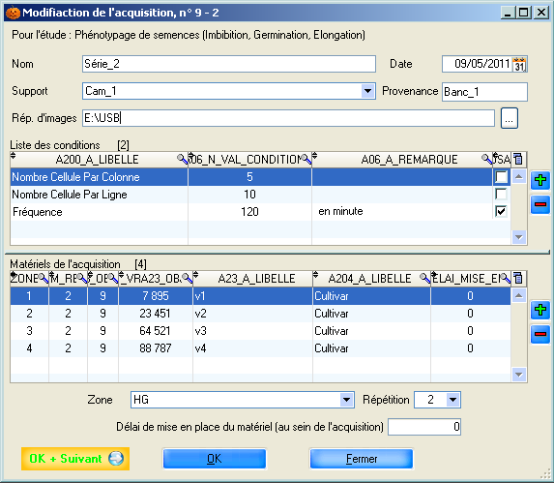

Renseigner le nom, la date et le support utilisé pour l’acquisition des images. Ainsi que le répertoire où elles se trouvent, car à la première utilisation AIM chargera les images automatiquement.

La liste de conditions est (par défaut) celle de l’étude, mais vous pouvez la modifier en saisissant directement dans la table les valeurs et remarques. Ajouter et enlever des lignes avec les boutons . La case à cocher (dernière colonne) permet de faire rentrer la condition dans l’écran « calculs ». Le but est qu’elle décrive au plus juste la ou les images derrière cette acquisition.

La liste du matériel fonctionne de la même façon. Le but est qu’elle décrive au plus juste la ou les images (et leurs zones) derrière cette acquisition. Pour que vos résultats soient directement liés aux matériels (objets, variétés, …), cette liste permet de faire la correspondance.

Pour chaque ligne, renseigner la zone et la répétition. Egalement le délai de mise en place, si vous avez des différences temporelles entre les lots de semences (par exemple).

9.1.6 – Macro

La liste des macros permet de définir celles qui seront (peuvent être) utilisées dans le cadre de l’étude.

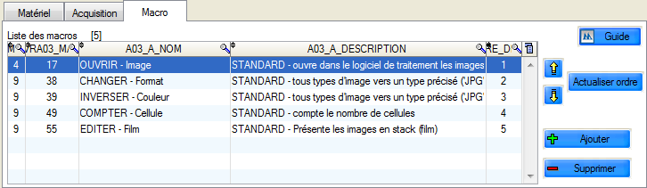

Ajouter ou enlever des macros avec les boutons .

Vous pouvez également modifier leur position (ordre) avec les boutons  pour monter ou descendre et actualiser l’ordre (selon le tri en cours) avec le bouton .

Le bouton  permet de voir le guide utilisateur de la macro sélectionnée.

## [j0305493](#_SOMMAIRE)9.2 – Analyse

Cet écran permet de gérer les images, les fichiers et **d’effectuer les analyses** de l’étude.

Vous y retrouvez les tables principales « **Etude** » et « **Acquisitions** » (en haut), puis dans les tables détails (sur 4 onglets) ; les « **macros** », les « **images** », les « **fichiers** » et la gestion des « **analyses** » (l’onglet n’apparait que lors de l’exécution d’analyse).

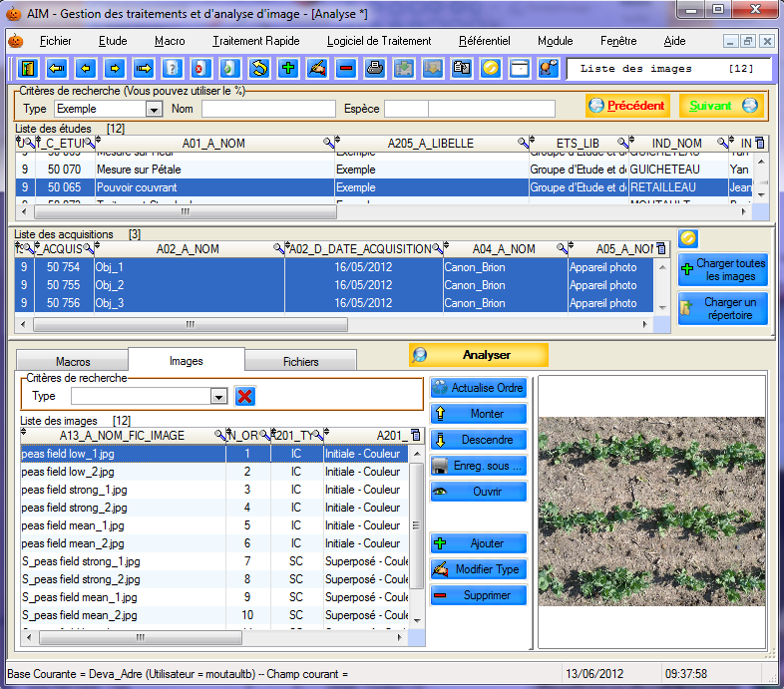

9.2.1 – Fonctionnement

Sélectionner l’étude pour afficher la liste des acquisitions et des macros.

Sélectionner une ou plusieurs acquisitions pour afficher les images et les fichiers.

Et enfin sélectionner les macros, les images (et les fichiers) pour lancer l’exécution de l’analyse.

9.2.1 – Macros

**Vous devez cocher les macros à exécuter lors du prochain traitement.**

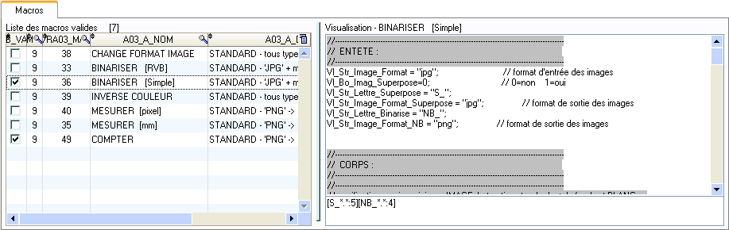

La liste des macros s’affiche lorsque l’on sélectionne une étude.

A chaque fois que vous sélectionnez une étude, la liste des macros est réactualisée (les macros sont dans leurs états ***initiales***).

Lorsque vous sélectionnez une macro, son contenu de type texte enrichi (RTF) s’affiche dans la partie droite. Vous pouvez le modifier (temporairement), pour l’adapter au besoin du traitement à venir. Par exemple, si la macro possède une partie entête, il vous est facile d’adapter quelques valeurs, sans que cela ne la modifie durablement dans la base de données (des macros de l’application).

Toute modification est conservée temporairement, même si vous changez de macro. Enfin jusqu'à ce que vous réactualisiez l’affichage de la liste : par la sélection d’une étude ou le changement d’écran par exemple.

Le but de l’onglet « macros » est de signaler à l’application AIM, les traitements que vous avez choisis et dans quel ordre ils vont s’exécuter.

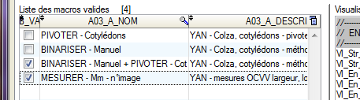

Non active

Active

La première La seconde

9.2.2 – Images

**Vous devez sélectionner les images à traiter lors du prochain traitement.**

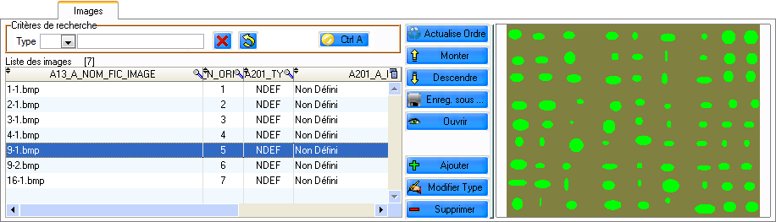

La liste des images s’affiche (s’actualise) lorsque l’on sélectionne une ou plusieurs acquisitions.

Les images sont enregistrées par acquisition. Ce qui permet de conserver le lien avec la partie déclarative, faite à l’écran précédent.

***Attention*** : pendant l’étape de chargement des images faites attention à sélectionner les bonnes acquisitions.

#### 9.2.2.a – Fonctionnement

L’onglet « images » contient la liste des images, un bandeau de recherche, les différents boutons d’actions et la visualisation des images sur la partie droite.

*  Ajouter, avec un sélecteur Windows, des images.
*  Suppression des lignes sélectionnées.
*  Modification du type d’image.
*  Déplacer l’ordre des images dans la liste.
*  Actualiser l’ordre selon le tri en cours (nom, date, …).
*  Ouvrir l’image avec votre logiciel par défaut (ex : Picasa).
*  Enregistrer sur votre disque, les images sélectionnées.
*  Efface les critères de recherche.
*  Affiche (réaffiche) la liste d’images.
*  Sélectionne (désélectionne) la totalité des images.

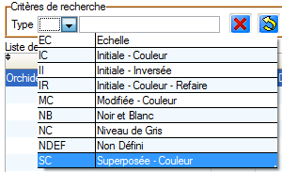Vous pouvez filtrer la liste des images affichées grâce au bandeau « Critères de recherche » « choix du type d’image ».

Ce filtre est très efficace lorsque vous utilisez différents types d’images :

- couleur - noir & blanc – superposée - …

#### 9.2.2.b – Chargement des images

Vous avez 4 possibilités pour charger les images dans les acquisitions (répertoires).

* Sélectionner l’acquisition, puis sur l’onglet « images » cliquer sur le bouton « Ajouter », les rechercher sur votre ordinateur et valider.
* Sélectionner l’acquisition, placez vous sur l’onglet « images », depuis votre bureau (*Windows*) sélectionnez les images et faite un glissé - déplacé vers la liste AIM (*drag&Drop*).
* Sélectionner une ou plusieurs acquisitions  et cliquer sur le bouton . Cette méthode fonctionne si vous avez défini des répertoires de chargement dans l’écran « Déclaration » (§ 9.1.5.). L’application AIM chargera toutes les images qu’il trouve, par acquisition, même si l’image à déjà été chargée auparavant.
* Cliquer sur , indiquer le répertoire qui contient toutes vos images. Une liste s’affiche avec le nom des images, modifier l’ordre de celles-ci si besoin . Vous pouvez sélectionner un autre répertoire  et enlever certaines images .

***Remarque*** : La 4ème possibilité est valable lors du chargement de **toutes** vos acquisitions. L’ordre de vos acquisitions dans cette liste à une importance (trie par date, nom, …, ou défini à l’écran précédent (§ 9.1.5.)).

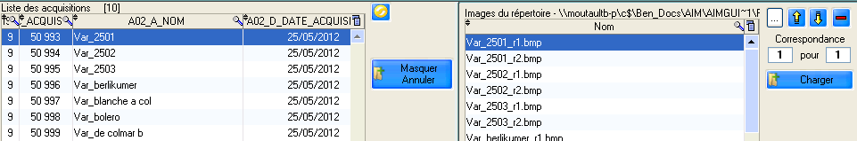

On va charger les images par le biais de la correspondance des listes de gauche et de droite (d’acquisitions et d’images).

Dans l’exemple ci-dessous chaque acquisition va contenir 2 images.

On modifie le champ « *Correspondance*» en conséquence : . Et on charge avec le bouton .

Si vous souhaitez annuler/masquer cette partie de l’écran « *Charger un répertoire* » cliquer sur .

***Remarque*** : par défaut les images qui viennent d’être ajoutées aux acquisitions sont de type « Non défini ». Il est conseillé de spécifier leurs types pour une meilleure gestion.

9.2.3 – Fichiers

**Vous devez sélectionner les fichiers à traiter lors du prochain traitement.**

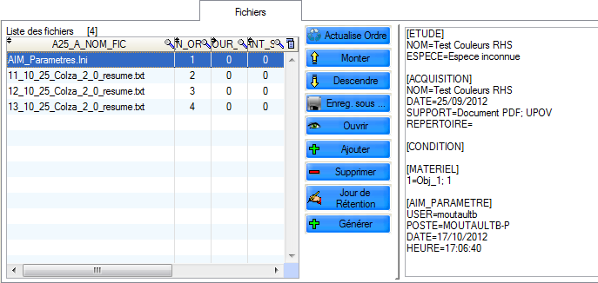

Cet onglet permet la gestion des fichiers ; tout comme la gestion des images (voir §9.2.2).

Avec une fonction supplémentaire :

* Permet de créer automatiquement un fichier : AIM\_Parametres.Ini

Qui retrace les informations relatives à l’étude et à l’acquisition.

9.2.4 – Analyses

**Vous devez cliquer sur  pour débuter le prochain traitement.**

(En ayant choisi macros, images et fichiers au préalable)

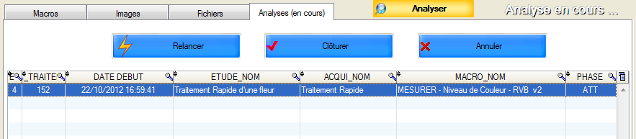

Cet onglet permet de suivre les traitements, de pouvoir relancer ou arrêter un traitement en cas d’erreur de la macro, de l’utilisateur, ou du logiciel de traitement d’image, ou de AIM.

 Relance le même traitement.

 Force la fin du traitement et récupère les fichiers de sortie.

 Force la fin du traitement et annule la récupération de fichiers.

Lorsqu’un traitement est en cours, l’application AIM vous le signale par un libellé clignotant.



***Attention*** : le nom des images envoyées au traitement par macro est légèrement modifié par AIM. Il y concatène le code de l’image, ce qui lui permet au retour de celles-ci de connaître sous qu’elle acquisition il faut les enregistrer.

## [j0305493](#_SOMMAIRE)9.3 – Intégration

Cet écran permet la consultation et la suppression des traitements derrière les acquisitions (avec ou sans fichier résultat).

La possibilité d’intégrer ces mesures en base de données en choisissant les variables résultats à enregistrer.

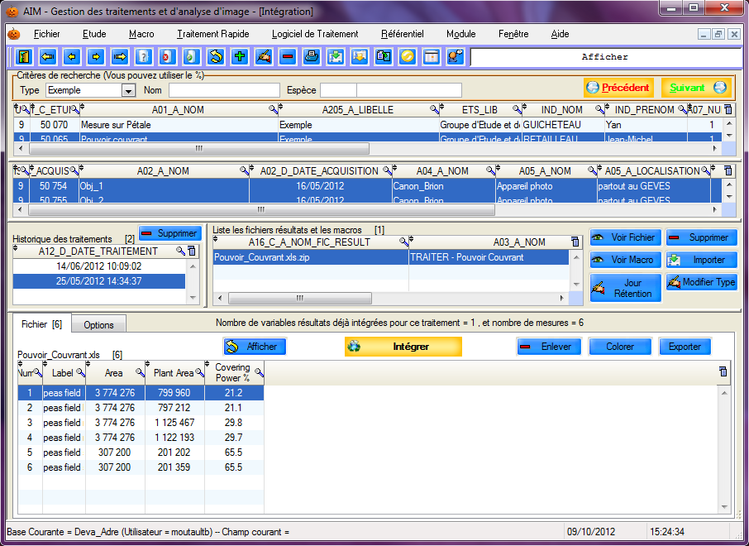

On retrouve les tables principales : **études** et **acquisitions**.

Et en table détails la liste des traitements (historique), des fichiers résultats et des résultats.

9.3.1 – Historique des traitements et fichiers résultats

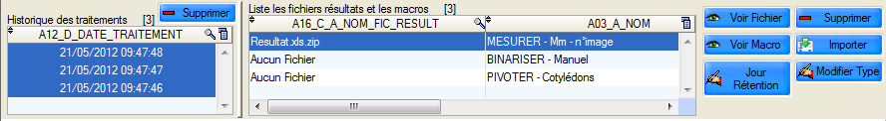

A chaque lancement d’analyse, AIM conserve la date d’exécution. Derrière chaque date vous avez soit : un ou plusieurs fichiers résultat,

aucun fichier si la macro n’en génère pas,

traitement annulé, si l’analyse a été arrêtée manuellement.

Vous pouvez supprimer cet historique, bouton . Attention, chaque suppression entraine la suppression en cascade des fichiers résultats attachés, ainsi que les mesures en base, les calculs et les regroupements.

Suppression des fichiers résultats  (n’entraine pas de suppression en cascade : mesures en base, calculs et regroupements).

Vous pouvez voir la macro utilisé pour le traitement .

Voir le fichier résultat, au format dans lequel il a été enregistré .

Importer votre fichier résultat manuellement . En cas de modifications ou corrections.

Gérer le type des fichiers résultats ( § 5.1.3.) .

Ainsi que le nombre de jours de rétention de ces fichiers résultats .

A la sélection d’un ou plusieurs historiques de traitement, AIM vous indique le nombre de variables résultats et mesures déjà intégrées en base de données.



9.3.2 – Afficher

Il faut sélectionner une ligne de traitement qui contient un ou plusieurs fichiers résultat. Le ou les sélectionner, ce placer sur l’onglet « Fichier » et cliquer sur le bouton .

Le format du fichier résultat, provenant du logiciel de traitement d’image (Image-J) doit être un fichier « Texte » (peu importe l’extension : txt, xls, …) avec sur la première ligne les titres des colonnes et comme séparateur une tabulation. Voir exemple ci-dessous.

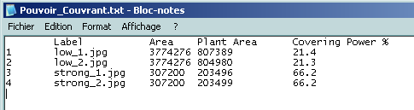

Une fois intégré dans AIM, vous obtenez :

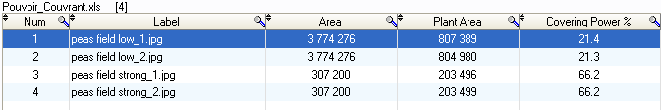

9.3.3 – Options

Une étape préalable à l’intégration (en base) est : **l’indexation** des mesures.

Elle se fait automatiquement à chaque affichage des fichiers résultats (onglet « Fichier ») et elle respecte les options choisis (onglet « Options »).

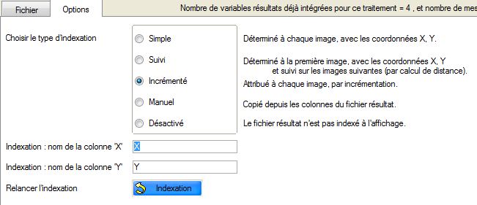

L’indexation permet au logiciel AIM de rendre unique les différentes mesures du fichier résultat pour pouvoir les enregistrer en base de données.

Car lorsque les images comportent plusieurs objets, il faut pouvoir les différencier entre eux. L’application AIM va attribuer des valeurs Ligne / Colonne / Zone a chaque mesures.

Par défaut l’indexation est de type « **Incrémenté** », elle s’effectue sur chaque image et numérote les objets de 1 à N.

|  |  |
| --- | --- |
| Ligne | Colonne |
| 1 | 1 |
| 1 | 2 |
| 1 | 3 |
| 1 | 4 |

Exemple avec 4 objets :

L’indexation « **Simple** » s’effectue sur chaque image à partir des coordonnées X, Y des objets et de ce qui a été déclaré pour l’acquisition.

|  |  |
| --- | --- |
| Ligne | Colonne |
| 1 | 1 |
| 1 | 2 |
| 2 | 1 |
| 2 | 2 |

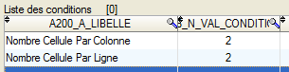

L’indexation « **Suivi** » s’effectue sur la 1ère image à partir des coordonnées X, Y et de ce qui a été déclaré (comme précédemment). Puis pour les images suivantes par le calcul de la distance minimum.

De façon à conserver les mêmes identifiants Ligne / Colonne / Zone par objets, et de les suivre sur toutes la série d’images, malgré leur déplacement.

|  |  |
| --- | --- |
| Ligne | Colonne |
| 1 | 1 |

   

Img\_2 Img\_3 Img\_4 Img\_5

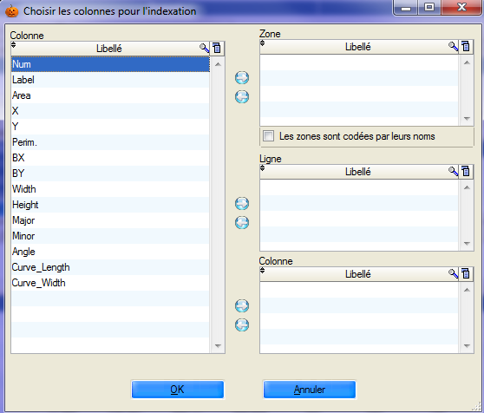

L’indexation « **Manuel** » s’effectue en copiant les valeurs Ligne / Colonne / Zone depuis les colonnes du fichier résultat.

Une fenêtre s’ouvrira pour vous demander quels sont ces colonnes. Choisir une colonne, cliquer sur  pour la définir comme ligne, ou colonne, ou zone. Le double clic est possible.

L’indexation « **Désactivé** » permet de ne rien faire et d’afficher simplement le fichier résultat. Mais vous ne pourrez pas intégrer les mesures en base.

Pour les indexations « **Simple** » et « **Suivi** », l’application AIM se sert des noms de colonne X, Y pour les calculs. Si les noms de ces colonnes sont différents dans votre fichier de résultats, vous pouvez l’indiquer manuellement.



Vous pouvez également relancer manuellement l’indexation, bouton .

***Rappel*** : le nom des images envoyées au traitement par macro est modifié par AIM. Il y concatène le code de l’image, ce qui permet au retour des mesures de connaître sous quelle image et acquisition il faut les enregistrer.

***Attention*** : Lors de l’enregistrement des mesures, le code image est important car il assure le lien avec la description du matériel faites à la déclaration de l’étude. Si AIM n’arrive pas à faire ce lien, il vous demandera de saisir manuellement un code image valide. Pour ce faire il ouvre un fichier texte (Lecture.txt) contenant la liste des images valide et leur code.

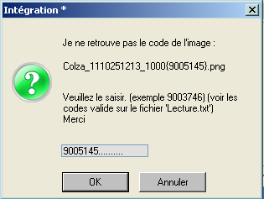 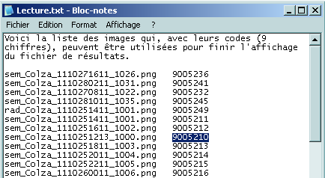

9.3.4 – Intégrer

Sur l’onglet « Fichier » vous pouvez intégrer les colonnes résultats de votre choix.

Pour ce faire cliquer sur le bouton , une fenêtre s’ouvrira pour le choix des variables résultat à intégrer.

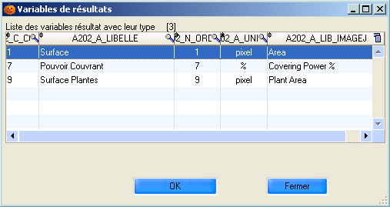

Les variables résultat ont été définis avec la correspondance des entêtes de colonnes d’ImageJ (souvent en anglais).

Sélectionnez une ou plusieurs lignes et valider sur .

Un message d’information vous préviendra de la fin de l’enregistrement des variables résultats et le nombre de lignes intégrés.

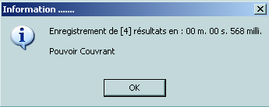

## [j0305493](#_SOMMAIRE)9.4 – Calculs

Cet écran permet de lancer des calculs, définis à l’avance, sur des variables préalablement enregistrées à la façon d’un tableur ou l’on étire une formule.

Pour, par exemple, faire des conversions pixel ⬄ millimètre.

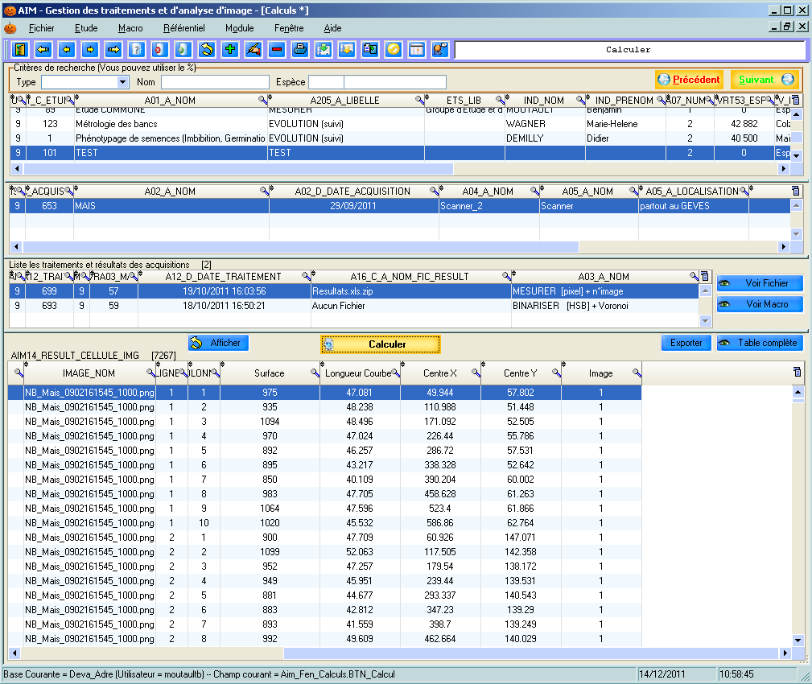

**Remarque** : Le gros du travail est à faire au niveau de la déclaration des formules (voir § 5.4.).

9.4.1 – Fonctionnement

Affichez les résultats d’une étude, d’une acquisition, d’un traitement avec le bouton .

Puis cliquer sur le bouton  pour ouvrir la fenêtre de sélection des variables résultat.

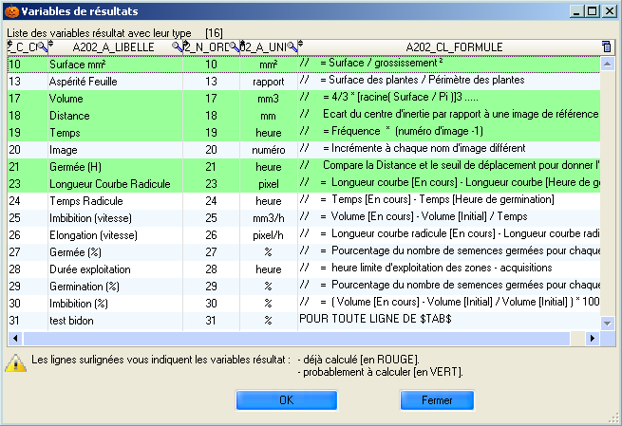

Choisir une ou plusieurs lignes et valider sur le bouton .

***Remarque***: les formules s’appuies sur ; soit d’autres variables résultat, soit des informations définis dans la partie déclarative, soit des colonnes présentent dans la table.

Si l’une d’elle est absente ou erroné, l’étape de calcul génèrera une erreur.

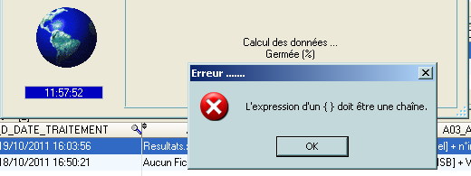

Sinon le calcul et l’enregistrement s’effectue. Et les nouveaux « résultats » sont affichés.

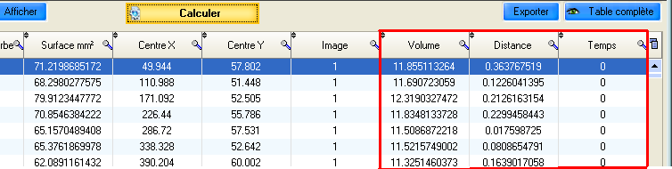

Et vous pouvez recommencer l’opération avec de nouvelles formules qui peuvent s’appuyer sur ces nouveaux « résultats ».

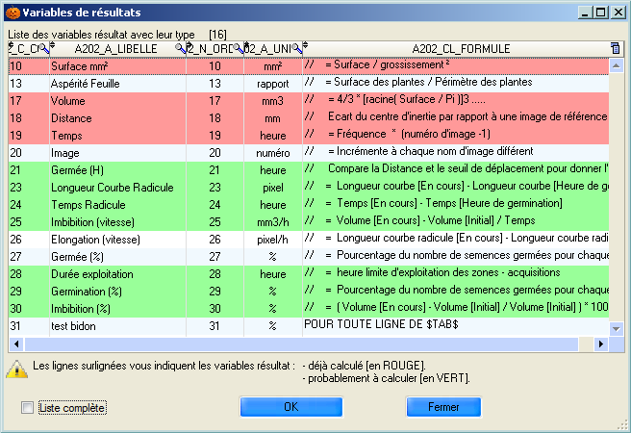

Des indicateurs couleur sont mis en place pour vous aider :

Surlignée en rouge : les variables résultat qui sont déjà calculés.

Surlignée en vert   : les variables résultat qui sont probablement à calculer.

Par défaut la liste des variables résultats est limitée à celles qui vous intéressent. Cependant vous pouvez afficher la totalité de la liste avec la case à cocher .

Les résultats peuvent être exporter sur Excel avec le bouton .

Vous pouvez colorer les lignes de la table a l’aide du bouton .

Masquer automatiquement une partie des colonnes de la table calculs .

## [j0305493](#_SOMMAIRE)9.5 – Résultats

Cette fenêtre permet d’afficher les résultats d’une étude (bruts, calculés et regroupés). Elle permet également d’effectuer des regroupements et des suppressions sur les données provenant de la base.

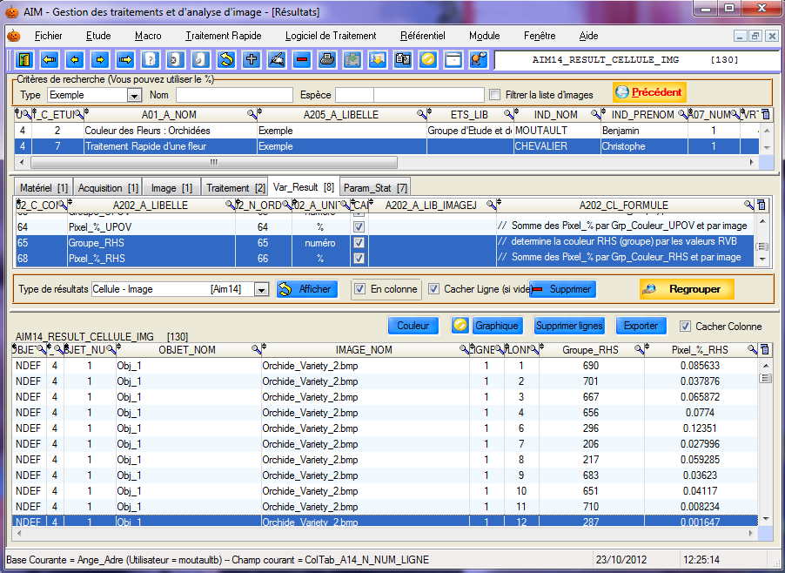

9.5.1 – Afficher

Sélectionnez votre étude, le détail complet est affiché dans la seconde partie de l’écran. Il contient 6 onglets qui décrivent : les matériels, les acquisitions, les images, les traitements, les variables résultat et les paramètres statistique qui font partie de l’étude.

Par défaut tout est présélectionné à l’ouverture de la fenêtre ou lorsque l’on change d’étude. Vous avez le choix de désélectionner ou sélectionner tel ou tel lignes de tel ou tel onglet pour affiner votre affichage ou votre suppression.

***Attention*** : Lorsque vous utilisez les boutons Suivant et Précédent pour changer d’écran, AIM présélectionne la même étude et les mêmes acquisitions. 

D’autres filtres sont à votre disposition :



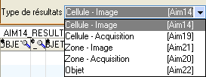- Le type de résultats  (voir § 9.5.2)

- Et la case à cocher « **En colonne** », joue sur la mise en page des variables résultat.

Choisissez ce que vous souhaitez afficher, puis appuyer sur le bouton .

9.5.2 – Type de résultat

**Cellule – Image [Aim14]** : se sont les résultats bruts et calculés. Caractérisant les cellules, les zones, les images et les acquisitions de votre étude.

Les types suivants sont tous des résultats issus de regroupements (A19, A21, A20 et A22).

**Cellule – Acquisition [Aim19]** : Il caractérise les cellules, les zones et les acquisitions. Dans ce cas on a gommé l’effet image (série d’images).

**Zone – Image [Aim21]** : Il caractérise les zones, les images et les acquisitions. Dans ce cas on a gommé l’effet cellule.

**Zone – Acquisition [Aim20]** : Il caractérise les zones et les acquisitions. Dans ce cas on a gommé l’effet cellule et l’effet image.

**Objet [Aim22]** : Il caractérise les objets. Dans ce dernier cas on a tout gommé. Pour ne regrouper qu’à l’objet.

9.5.3 – Regrouper

Sélectionnez votre étude et cliquer sur le bouton .

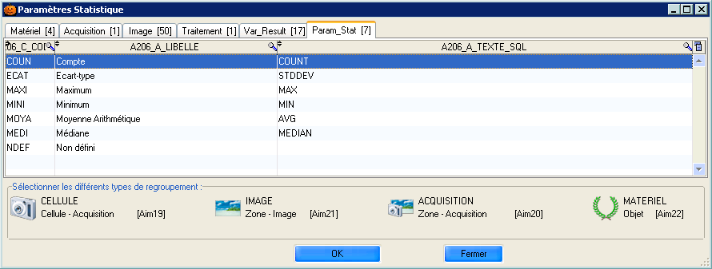

Une fenêtre s’ouvre, vous allez pouvoir choisir le ou les matériels, acquisitions, images et traitements concerné par le regroupement.

Ainsi que le ou les types de paramètres statistiques et les regroupements souhaités. Ensuite validez avec le bouton .

***Exemple\_1*** : Pour imager cette étape de regroupement, suivons l’exemple d’une étude de 4 variétés. J’ai mesuré un « Volume » sur une série d’image à l’aide d’un logiciel de traitement d’image (fenêtre « **Analyse** »).

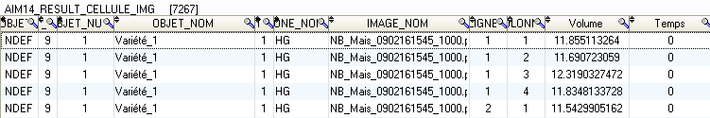

J’ai intégré ces résultats en base ce qui fait plus de 7000 mesures, car j’ai plusieurs cellules (semences) par image et j’ai une cinquantaine d’images.

J’ai calculé un « Temps » grâce à la fréquence des images de ma série.

Je souhaite regrouper mes résultats par variétés et par temps.

Je choisi mon étude (dans la fenêtre « **Résultat**»), et je clique sur le bouton .

Ce qui m’ouvre la fenêtre de paramètres statistique, je ne choisi que les variables résultats « Volume » et « Temps » dans l’onglet « **Var\_Result** ».

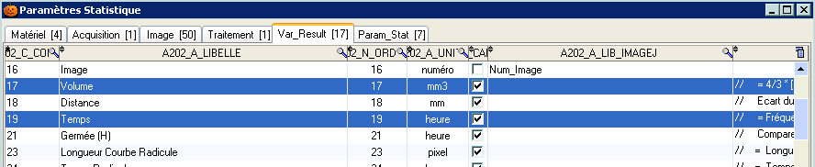

Ensuite sur l’onglet « **Param\_Stat** » je choisi de faire une « **moyenne**»**.**

**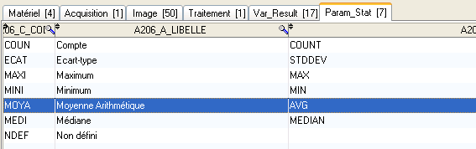**

Et je sélectionne le type de regroupement : par **zones et images**.

C'est-à-dire que je veux gommer l’effet cellule (n’avoir qu’une seule mesure volume par variété et par temps). Et je valide .

Puis j’affiche en choisissant le type « Zone-Image » :



Et je retrouve les moyennes regroupées sur le volume et le temps, avec une mesure par variété et par image.

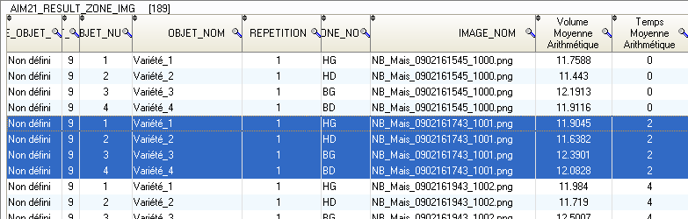

***Exemple\_2*** : Nous souhaitons mesurer la surface de feuilles.

Nous avons 2 variétés (v1 et v2) et notre étude comporte 2 répétitions (r1, r2). Nous avons 3 plantes par variété/répétition (p1, p2, p3), et nous prélevons 2 feuilles par plante (f1, f2).

Sur nos images nous disposons les feuilles en 2 zones de façon à avoir sur chaque image les 2 variétés.

En le transposant dans AIM ; les variétés sont les zones, les répétitions sont les acquisitions, les plantes sont les images et les feuilles sont les cellules.

AIM14 Données **brutes**, non regroupées

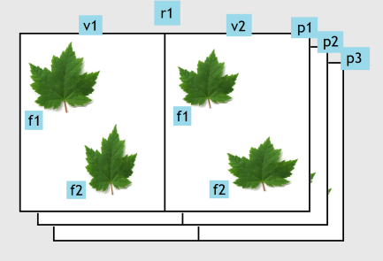 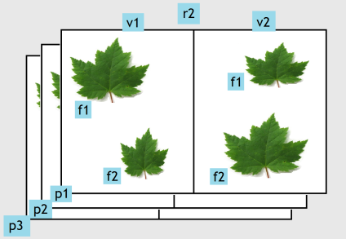

AIM19 Données regroupées à la **Feuille**

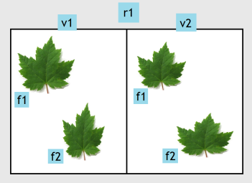 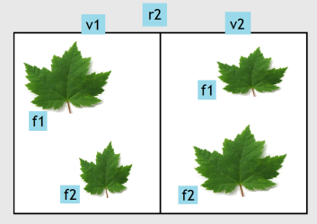



AIM21 Données regroupées à la **Plante**

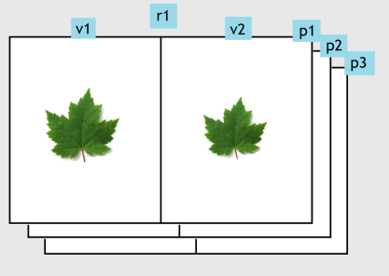 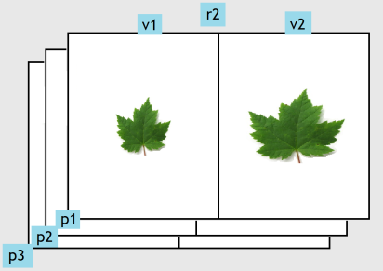



AIM20 Données regroupées à la **Répétition**

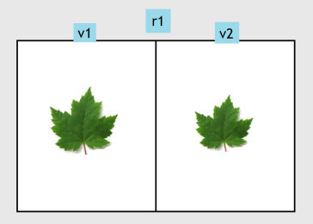 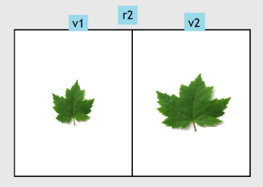



AIM22  Données regroupées à la **Variété**

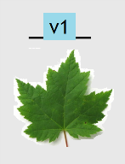 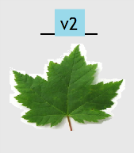

9.5.4 – Supprimer

L’étape de suppression est similaire à l’affichage car il faut sélectionner l’étude, le détail (image, matériel,…) et le type de résultats avant de cliquer sur  et de confirmer.

***Attention*** : la suppression ne s’effectue pas en cascade. Supprimer les résultats [Aim14] ne supprimera pas les regroupements en [Aim22].

A vous de le faire sur chaque type de résultat.

***Remarque*** : Par contre ; relancer des regroupements permet, en automatique, de supprimer les précédents regroupements existant dans la table de destination.

9.5.5 – Graphique

C’est une fonctionnalité pour avoir un visuel des données de l’application AIM.

Pour ce faire il faut afficher des résultats (voir § 9.5.1), en sélectionner (tous ou une partie) (attention à l’ordre de sélection) puis cliquer sur le bouton .

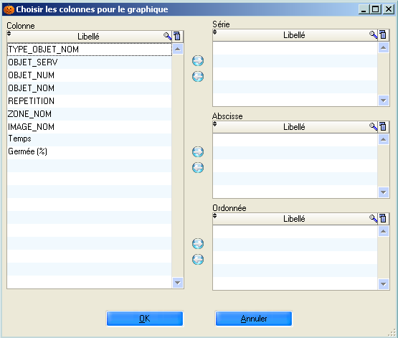

Une fenêtre de sélection s’ouvre, vous présentant la liste des libellés colonnes utilisables sur la partie gauche de l’écran (table « Colonne »).

A vous de choisir les séries (une ou plusieurs colonnes) (table « Série »), les abscisses (une colonne) (table « Abscisse ») et les ordonnées (une colonne) (table « Ordonnée »).

Utilisez les boutons  et  pour faire bouger les libellés « colonnes ».

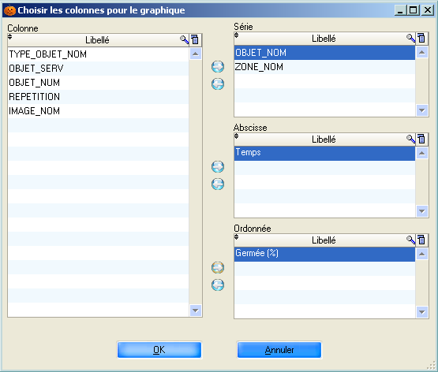

Et validez avec le bouton .

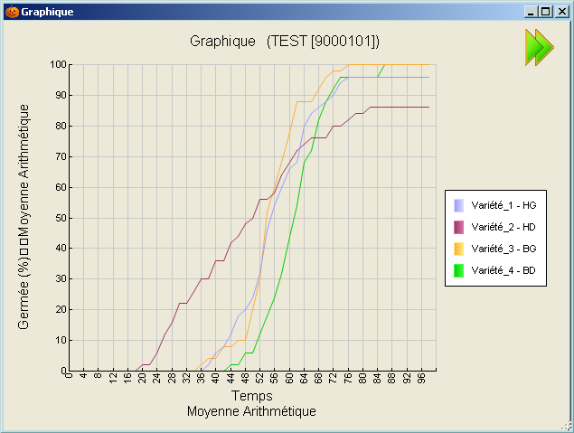

Par défaut l’application :

* recalcule les bornes des ordonnées au plus juste.
* concatène les libellés des différentes séries (colonneA – colonneB – colonneC).
* Indique le nom de l’étude dans le titre.
* Place la légende à droite du graphique.
* Récupère tel quel les libellés des abscisses et ordonnées.

Vous pouvez modifier quelques aspects de ce graphique à l’aide des options :

Situés à droite de la fenêtre, par le bouton  pour ouvrir et fermer le panel d’options.

Avec le clic droit sur le graphique pour ouvrir le menu contextuel.

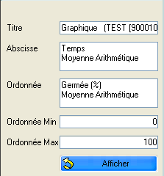 ou 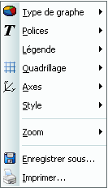

Ce qui permet de changer les libellés et bornes des ordonnées, de déplacer la légende, d’enregistrer ce graphique, d’imprimer, …

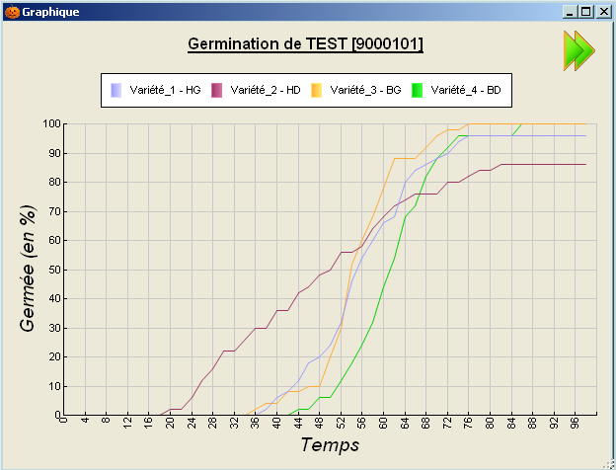

# [j0305493](#_SOMMAIRE)10 – Menu « Fenêtre »

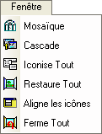

## 10.1 – Fonctionnement

Vous permet de manipuler vos fenêtres Aim en un clic.

1. ***Mosaïque***

Voir toutes les fenêtres ouvertes, disposées symétriquement.

1. ***Cascade***

Agencer les fenêtres ouvertes, l’une sur l’autre en décaler.

1. ***Iconise Tout***

Réduit toutes les fenêtres, en icônes.

1. ***Restaure Tout***

Agrandit toutes les fenêtres.

1. ***Aligne les icônes***

Aligne les icônes des fenêtres réduites.

1. ***Ferme Tout***

Ferme toutes vos fenêtres.

# [j0305493](#_SOMMAIRE)11 – Menu « Aide  »

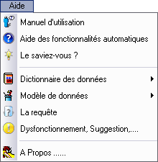

## 11.1 – Fonctionnement

Le menu « ***Aide*** » permet de trouver des informations sur l’application AIM.

Vous avez accès au « ***Manuel d’utilisation*** », « ***Aide des fonctionnalités automatiques*** », « ***Le saviez-vous ?*** », « ***Dictionnaire des données*** », « ***Modèle de données*** », « ***La requête*** », « ***Dysfonctionnement, Suggestion,…*** » et « ***A Propos …*** » pour répondre à vos questions et problèmes.

« ***Manuel d’utilisation*** » le guide utilisateur de AIM, au format .Pdf.

« ***Aide des fonctionnalités automatiques***» ……

« ***Le saviez-vous ?*** »

« ***Dictionnaire des données*** » la description des tables utilisée par **AIM**, au format .Htm. ou pour d’ **Autres…** applications.

« ***Modèle de données*** » la représentation graphique des tables **AIM**, au format .Pdf.

ou pour d’ **Autres…** applications.

« ***La requête*** » le texte SQL basé sous les tables de l’application.

« ***Dysfonctionnement, Suggestion,…*** » ouvre automatiquement l’application SOS et un nouveau dossier.

« ***A Propos …*** » divers informations sur AIM dont le numéro de version par

exemple et l’email du support informatique.

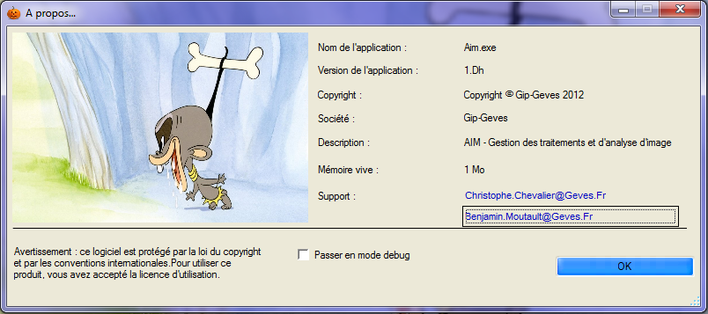

# [j0305493](#_SOMMAIRE)12 – Questions fréquentes



Question

Ma liste de macros est vide (incomplète) dans la fenêtre Analyse, alors qu’elles sont bien déclarées au niveau de l’étude (fenêtre déclaration).



Réponse

Seules les macros dites actives sont visibles dans la fenêtre analyse. Retourner dans l’écran Macro-Gestion et rendre valide les macros que vous souhaitiez voir et utiliser dans votre étude. (§ 6.1.2.)

============ FIN DE DOCUMENT========